Universidad Nacional
Centro de Investigación y docencia en educación CIDE
División de Educología

Unidad Didáctica:
Los mapas conceptuales como estrategias para la construcción de aprendizajes significativos

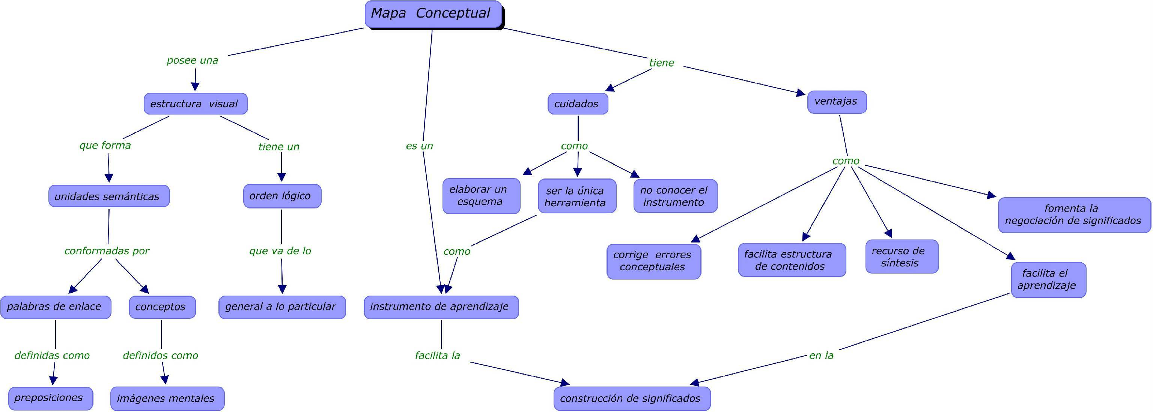

Licda. Lode Cascante G
Lic. Francisco González A

Heredia 2007

A modo de
Introducción

INTRODUCCIÓN
A lo largo del tiempo se ha considerado que el aprendizaje es sinónimo de modificación en los aspectos visibles y conductuales en la enseñanza, esto, porque dominó una perspectiva conductista de la labor educativa; sin embargo, se puede afirmar con certeza que el aprendizaje humano va más allá de un simple cambio de conducta, conduce a un cambio en el significado de la experiencia. La experiencia humana no solo implica pensamiento, sino también afectividad y únicamente cuando se consideran en conjunto se capacita al individuo para enriquecer el significado de su experiencia.

Para entender la labor educativa, es necesario tener en consideración otros elementos en el proceso educativo: los profesores y su manera de enseñar; la estructura de los conocimientos que conforman el currículo y el modo en que éste se produce y el entramado social en el que se desarrolla el proceso educativo.

Lo anterior se desarrolla dentro de un marco psicoeducativo, puesto que la psicología educativa trata de explicar la naturaleza del aprendizaje en el salón de clases y los factores que lo influyen, estos fundamentos psicológicos proporcionan los principios para que los profesores descubran por si mismos los métodos de enseñanza más eficaces, puesto que intentar descubrir métodos por "Ensayo y error" es un procedimiento ciego y, por tanto innecesariamente difícil y antieconómico (Ausubel: 1983).

En este sentido una "teoría del aprendizaje" ofrece una explicación sistemática, coherente y unitaria del ¿cómo aprendemos?, ¿Cuáles son nuestros límites del aprendizaje?, ¿Porqué se nos olvida lo aprendido?, y complementando a las teorías del aprendizaje encontramos a los "principios del aprendizaje", ya que se ocupan de estudiar a los factores que contribuyen a que ocurra el aprendizaje, en los que se fundamentará la labor educativa; en este sentido, si el docente desempeña su labor fundamentándola en principios de aprendizaje bien establecidos, podrá racionalmente elegir nuevas técnicas de enseñanza y mejorar la efectividad de su labor.
La teoría del aprendizaje significativo de Ausubel, ofrece en este sentido el marco apropiado para el desarrollo de la labor educativa, así como para el diseño de técnicas educacionales coherentes con tales principios, constituyéndose en un marco teórico que favorecerá dicho proceso.

En su planteamiento Ausubel establece que el aprendizaje depende de la estructura cognitiva previa, es decir de los conocimientos previos que posee en sujeto y que se relaciona con la nueva información. Pero que se entiende por estructura cognitiva, es aquella aquel conjunto de conceptos, ideas que posee un individuo en un determinado campo del conocimiento, así como su organización.
En el proceso de orientación del aprendizaje, es de suma importancia conocer la estructura cognitiva del alumno; no sólo se trata de saber la cantidad de información que posee, sino cuales son los conceptos, las ideas y

proposiciones que maneja. Los principios de aprendizaje propuestos por Ausubel, ofrecen un referente que posibilita el diseño de herramientas metacognitivas y que ayudan a conocer la organización de la estructura cognitiva de los estudiantes , lo cual permitirá una mejor orientación de la labor educativa, ésta ya no se verá como una labor que deba desarrollarse con "mentes en blanco” que el aprendizaje comience de "cero", pues no es así, sino que, los estudiantes tiene una serie de experiencias y conocimientos que afectan su aprendizaje y pueden ser aprovechados para su beneficio.

Ausubel resume este hecho en el epígrafe de su obra de la siguiente manera: "Si tuviese que reducir toda la psicología educativa a un solo principio, enunciaría este: El factor más importante que influye en el aprendizaje es lo que el alumno ya sabe. Averígüese esto y enséñese consecuentemente". ( Ausubel,1983, p 20)

Ante estos planteamientos iniciales la unidad didáctica que se presenta busca facilitar al docente una serie de estrategias metodológicas para el desarrollo de mapas conceptuales en el aula, vistos como un instrumento que responda a las necesidades y demandas de la educación actual, ya que se consideran una opción educativa que facilita el aprendizaje cognitivo con la potenciación de una serie de capacidades y habilidades más allá del desarrollo de la memoria.

El trabajo está estructurado en varios momentos. Así en un primer capítulo se hace alusión a las aclaraciones del referente teórico que respaldan la teoría del aprendizaje significativo por encima del aprendizaje conductista. En un segundo capítulo se presenta las estrategias para iniciar la elaboración de mapas conceptuales en el aula, haciendo referencia a actividades que se deben potenciar para trabajar mapas conceptuales. Como tercer capítulo se plantean los criterios utilizados para realizar la evaluación de los mapas conceptuales. Como cuarto capítulo se presenta una serie de recomendaciones para el trabajo de los mapas conceptuales en el aula. Finalmente se hace referencia a los lineamientos metodológicos del manejo del sofswer de los mapas conceptuales el Cmpas tool , que refleja el usos adecuado de la tecnología como herramienta complementaria para el aprendizaje.

Como objetivos centrales de la unidad didáctica se pueden señalar los siguientes:
- Potenciar en la dinámica del aula procesos de aprendizaje cognitivo a través del uso adecuado de los mapas conceptuales.
- Facilitar espacios para el desarrollo de capacidades y habilidades que favorecen el aprendizaje significativo.
- Dar a conocer la forma adecuada del manejo de los mapas conceptuales en el aula a través de una serie de estrategias metodológica que refuercen el uso del instrumento para el desarrollo de aprendizaje cognitivo.

- Explicar el uso adecuado del sofswer Cmaps Tool de los mapas conceptuales como un herramienta complementaria en e proceso de aprendizaje.

Capítulo I

Referente teórico

Aprendizaje Significativo y Aprendizaje Mecánico.

Requisitos para el Aprendizaje Significativo.

Tipos de aprendizaje significativo:

- De representaciones.
- De conceptos.
- De proposiciones

Conceptos claves y clarificación para la compresión del capítulo I
CONCEPTOS CLAVES | CLARIFICACIÓN
Aprendizaje significativo | Involucra la modificación y evolución de la nueva información, así como de la estructura cognoscitiva envuelta en el aprendizaje
Principio de la Asimilación | Se refiere a la interacción entre el nuevo material que será aprendido y la estructura cognoscitiva existente origina una reorganización de los nuevos y antiguos significados para formar una estructura cognoscitiva diferenciada, esta interacción de la información nueva con las ideas pertinentes que existen en la estructura cognitiva propician su asimilación.
Aprendizaje subordinado | Este aprendizaje se presenta cuando la nueva información es vinculada con los conocimientos pertinentes de la estructura cognoscitiva previa del alumno, es decir cuando existe una relación de subordinación entre el nuevo material y la estructura cognitiva pre existente, es el típico proceso de subsunción .
Aprendizaje Supraordinado | Ocurre cuando una nueva proposición se relaciona con ideas subordinadas específicas ya establecidas, "tienen lugar en el curso del razonamiento inductivo o cuando el material expuesto […]implica la síntesis de ideas componentes" (Ausubel, p 83,1983)
Aprendizaje combinatorio | Se caracteriza por que la nueva información no se relaciona de manera subordinada, ni supraordinada con la estructura cognoscitiva previa, sino se relaciona de manera general con aspectos relevantes de la estructura cognoscitiva.
Modificabilidad cognitiva | La mente del individuo tiende a ser una estructura jerárquica en la que las ideas más inclusivas se sitúan en la cima y progresivamente incluyen proposiciones, conceptos y datos menos inclusivos y menos diferenciados (Ahuamada, p , 1983).

RERENTE TEÓRICO
Aprendizaje Significativo y Aprendizaje Mecánico
Un aprendizaje es significativo cuando los contenidos: Son relacionados de modo no arbitrario y sustancial (no al pie de la letra) con lo que el alumno ya sabe. Por relación sustancial y no arbitraria se debe entender que las ideas se relacionan con algún aspecto existente específicamente relevante de la estructura cognoscitiva del alumno, como una imagen, un símbolo ya significativo, un concepto o una proposición (Ausubel, p 18, 1983).

Esto quiere decir que en el proceso educativo, es importante considerar lo que el individuo ya sabe de tal manera que establezca una relación con aquello que debe aprender. Este proceso tiene lugar si el educando tiene en su estructura cognitiva conceptos, estos son: ideas, proposiciones, estables y definidos, con los cuales la nueva información puede interactuar.

El aprendizaje significativo ocurre cuando una nueva información "se conecta" con un concepto relevante("subsunsor") pre existente en la estructura cognitiva, esto implica que, las nuevas ideas, conceptos y proposiciones pueden ser aprendidos significativamente en la medida en que otras ideas, conceptos o proposiciones relevantes estén adecuadamente claras y disponibles en la estructura cognitiva del individuo y que funcionen como un punto de "anclaje" a las primeras.

A manera de ejemplo en física, si los conceptos de sistema, trabajo, presión, temperatura y conservación de energía ya existen en la estructura cognitiva del alumno, estos servirán de subsunsores para nuevos conocimientos referidos a termodinámica, tales como máquinas térmicas, ya sea turbinas de vapor, reactores de fusión o simplemente la teoría básica de los refrigeradores; el proceso de interacción de la nueva información con la ya existente, produce una nueva modificación de los conceptos subsunsores (trabajo, conservación de energía, etc.), esto implica que los subsunsores pueden ser conceptos amplios, claros, estables o inestables. Todo ello depende de la manera y la frecuencia con que son expuestos a interacción con nuevas informaciones.
En el ejemplo dado, la idea de conservación de energía y trabajo mecánico servirá de "anclaje" para nuevas informaciones referidas a máquinas térmicas, pero en la medida de que esos nuevos conceptos sean aprendidos significativamente, crecerán y se modificarían los subsunsores iniciales; es decir los conceptos de conservación de la energía y trabajo mecánico, evolucionarían para servir de subsunsores para conceptos como la segunda ley termodinámica y entropía.
La característica más importante del aprendizaje significativo es que, produce una interacción entre los conocimientos más relevantes de la estructura cognitiva y las nuevas informaciones(no es una simple asociación), de tal modo que éstas adquieren un significado y son integradas a la estructura cognitiva de manera no arbitraria y sustancial, favoreciendo la diferenciación, evolución y estabilidad de los subsunsores pre existentes y consecuentemente de toda la estructura cognitiva.
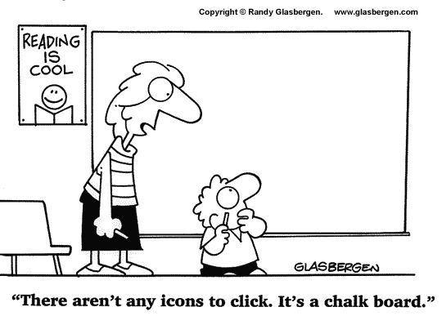
El aprendizaje mecánico, contrariamente al
aprendizaje significativo, se produce cuando
no existen subsunsores adecuados, de tal forma
que la nueva información es almacenada
arbitrariamente, sin interactuar con conocimientos
pre- existentes, un ejemplo de ello sería el simple aprendizaje de fórmulas en física, esta nueva información es incorporada a la estructura cognitiva de manera literal y arbitraria puesto que consta de puras asociaciones arbitrarias, [cuando], "el alumno carece de conocimientos previos relevantes y necesarios para hacer que la tarea de aprendizaje sea potencialmente significativo" (independientemente de la cantidad de significado potencial que la tarea tenga)… (Ausubel, p 37,1983).

Obviamente, el aprendizaje mecánico no se da en un "vacío cognitivo" puesto que debe existir algún tipo de asociación, pero no en el sentido de una interacción como en el aprendizaje significativo. El aprendizaje mecánico puede ser necesario en algunos casos, por ejemplo en la fase inicial de un nuevo cuerpo de conocimientos, cuando no existen conceptos relevantes con los cuales pueda interactuar, en todo caso el aprendizaje significativo debe ser preferido, pues, este facilita la adquisición de significados, la retención y la transferencia de lo aprendido.

Finalmente Ausubel no establece una distinción entre aprendizaje significativo y mecánico como una dicotomía, sino como un "continuum", es más, ambos tipos de aprendizaje pueden ocurrir concomitantemente en la misma tarea de aprendizaje” (Ausubel, p 42, 1983); por ejemplo la simple memorización de fórmulas se ubicaría en uno de los extremos de ese continuo (aprendizaje mecánico) y el aprendizaje de relaciones entre conceptos podría ubicarse en el otro extremo (aprendizaje significativo) cabe resaltar que existen tipos de aprendizaje intermedios que comparten algunas propiedades de los aprendizajes antes mencionados, por ejemplo Aprendizaje de representaciones o el aprendizaje de los nombres de los objetos

La característica más importante del aprendizaje significativo es que, produce una interacción entre los conocimientos más relevantes de la estructura cognitiva y las nuevas informaciones(no es una simple asociación), de tal modo que éstas adquieren un significado y son integradas a la estructura cognitiva de manera no arbitraria y sustancial, favoreciendo la diferenciación y la reconciliación integradora.

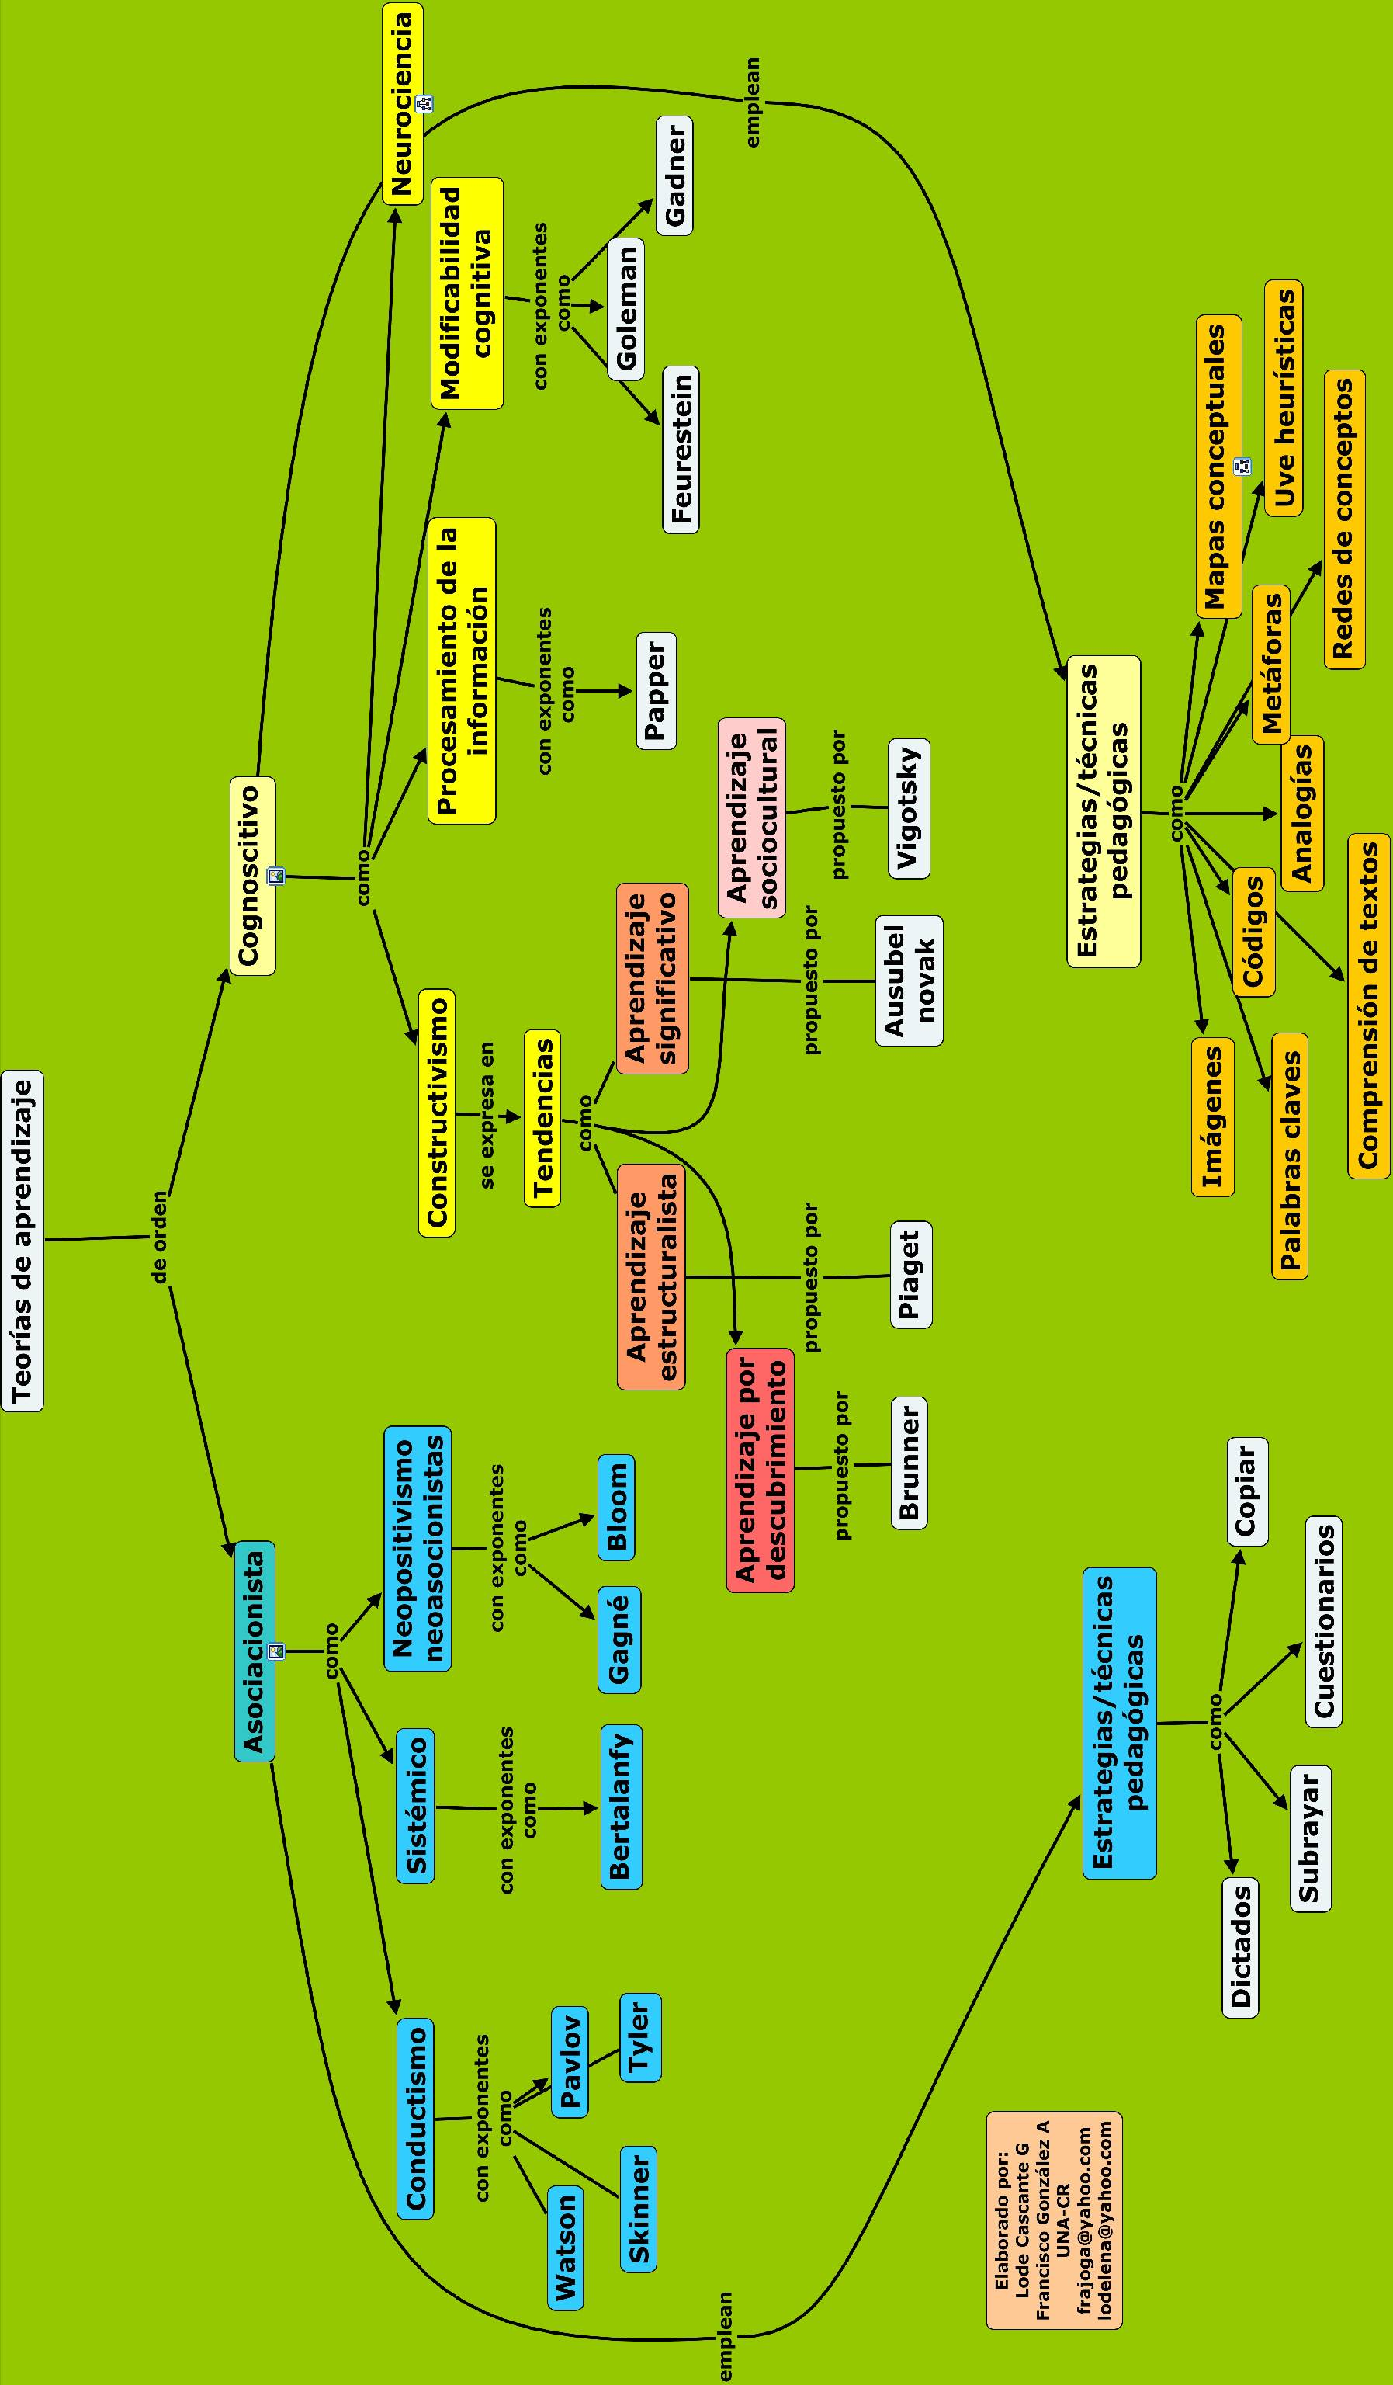

Requisitos Para El Aprendizaje Significativo
Al respecto Ausubel dice: El alumno debe manifestar […] una disposición para relacionar sustancial y no arbitrariamente el nuevo material con su estructura cognoscitiva, como que el material que aprende es potencialmente significativo para él, es decir, relacionable con su estructura de conocimiento sobre una base no arbitraria (Ausubel, p 48, 1983).
¿Cuál sería la actitud o disposición que debe desarrollar un estudiante para aprender significativamente?
Lo anterior presupone:
Que el material sea potencialmente significativo,
esto implica que el material de aprendizaje
pueda relacionarse de manera no arbitraria y
sustancial (no al pie de la letra) con alguna estructura cognoscitiva específica del alumno, la misma que debe poseer "significado lógico" es decir, ser relacionable de forma intencional y sustancial con las ideas correspondientes y pertinentes que se hallan disponibles en la estructura cognitiva del alumno, este significado se refiere a las características inherentes del material que se va aprender y a su naturaleza.

Cuando el significado potencial se convierte en contenido cognoscitivo nuevo, diferenciado e idiosincrático dentro de un individuo en particular como resultado del aprendizaje significativo, se puede decir que ha adquirido un "significado psicológico" de esta forma el emerger del significado psicológico no solo depende de la representación que el alumno haga del material lógicamente significativo, " sino también que tal alumno posea realmente los antecedentes ideativos necesarios" (Ausubel, p51, 1983) en su estructura cognitiva.

El que el significado psicológico sea individual no excluye la posibilidad de que existan significados que sean compartidos por diferentes individuos, estos significados de conceptos y proposiciones de diferentes individuos son lo suficientemente homogéneos como para posibilitar la comunicación y el entendimiento entre las personas.

Disposición para el aprendizaje significativo, es decir que el alumno muestre una disposición para relacionar de manera sustantiva y no literal el nuevo conocimiento con su estructura cognitiva. Así independientemente de cuanto significado potencial posea el material a ser aprendido, si la intención del alumno es memorizar arbitraria y literalmente, tanto el proceso de aprendizaje como sus resultados serán mecánicos; de manera inversa, sin importar lo significativo de la disposición del alumno, ni el proceso, ni el resultado serán significativos, si el material no es potencialmente significativo, y si no es relacionable con su estructura cognitiva.

3. Tipos de aprendizaje significativo.
Es importante recalcar que el aprendizaje significativo no es la "simple conexión" de la información nueva con la ya existente en la estructura cognoscitiva del que aprende, por el contrario, sólo el aprendizaje mecánico es la "simple conexión", arbitraria y no sustantiva; el aprendizaje significativo involucra la modificación y evolución de la nueva información, así como de la estructura cognoscitiva envuelta en el aprendizaje.

Ausubel distingue tres tipos de aprendizaje significativo: de representaciones conceptos y de proposiciones.

Aprendizaje De Representaciones
Es el aprendizaje más elemental del cual dependen los demás tipos de aprendizaje. Consiste en la atribución de significados a determinados símbolos, al respecto Ausubel dice: Ocurre cuando se igualan en significado símbolos arbitrarios con sus referentes (objetos, eventos, conceptos) y significan para el alumno cualquier significado al que sus referentes aludan ( Ausubel, p 46, 1983).

Este tipo de aprendizaje se presenta generalmente en los niños, por ejemplo, el aprendizaje de la palabra " juguete", ocurre cuando el significado de esa palabra pasa a representar, o se convierte en equivalente para el juguete que el niño está percibiendo en ese momento, por consiguiente, significan la misma cosa para él; no se trata de una simple asociación entre el símbolo y el objeto sino que el niño los relaciona de manera relativamente sustantiva y no arbitraria, como una equivalencia representacional con los contenidos relevantes existentes en su estructura cognitiva.

Aprendizaje de Conceptos
Los conceptos se definen como "objetos, eventos, situaciones o propiedades de que posee atributos de criterios comunes y que se designan mediante algún símbolo o signos" (Ausubel, p 61,1983), partiendo de ello podemos afirmar que en cierta forma también es un aprendizaje de representaciones.

La adquisición de los conceptos se da a través de dos procesos. Por medio de la formación y la asimilación. En la formación de conceptos, los atributos de criterio (características) del concepto se adquieren a través de la experiencia directa, en sucesivas etapas de formulación y prueba de hipótesis, del ejemplo anterior podemos decir que el niño adquiere el significado genérico de la palabra "juguete" , ese símbolo sirve también como significante para el concepto cultural "juguete", en este caso se establece una equivalencia entre el símbolo y sus atributos de criterios comunes. De allí que los niños aprendan el concepto de "juguete" a través de varios encuentros con sus juguetes y los de otros niños.

El aprendizaje de conceptos por asimilación se produce a medida que el niño amplía su vocabulario, pues los atributos de criterio de los conceptos se pueden definir usando las combinaciones disponibles en la estructura cognitiva por ello el niño podrá distinguir distintos colores, tamaños y afirmar que se trata de una "Pelota", cuando vea otras en cualquier momento.

Aprendizaje de proposiciones.
Este tipo de aprendizaje va más allá de la simple asimilación de lo que representan las palabras, combinadas o aisladas, puesto que exige captar el significado de las ideas expresadas en forma de proposiciones.

El aprendizaje de proposiciones implica la combinación y relación de varias palabras cada una de las cuales constituye un referente unitario, luego estas se combinan de tal forma que la idea resultante es más que la simple suma de los significados de las palabras componentes individuales, produciendo un nuevo significado que es asimilado a la estructura cognoscitiva. Es decir, que una proposición potencialmente significativa, expresada verbalmente, como una declaración que posee significado denotativo (las características evocadas al oír los conceptos) y connotativo (la carga emotiva, actitudinal e ideosincrática provocada por los conceptos) de los conceptos involucrados, interactúa con las ideas relevantes ya establecidas en la estructura cognoscitiva y, de esa interacción, surgen los significados de la nueva proposición.
TIPOS DE APRENDIZAJE SIGNIFICATIVO

REPRESENTACIONES

CONCEPTOS

PROPOSICIONES

Principio de la Asimilación
El Principio de asimilación se refiere a la interacción entre el nuevo material que será aprendido y la estructura cognoscitiva existente origina una reorganización de los nuevos y antiguos significados para formar una estructura cognoscitiva diferenciada, esta interacción de la información nueva con las ideas pertinentes que existen en la estructura cognitiva propician su asimilación.

Por asimilación entendemos el proceso mediante el cual " la nueva información es vinculada con aspectos relevantes y pre existentes en la estructura cognoscitiva, proceso en que se modifica la información recientemente adquirida y la estructura pre existente (Ausubel, p 71, 1983 ), al respecto Ausubel recalca: Este proceso de interacción modifica tanto el significado de la nueva información como el significado del concepto o proposición al cual está afianzada. (Ausubel, p 120, 1983 ).

La teoría de la asimilación considera también un proceso posterior de "olvido" y que consiste en la "reducción" gradual de los significados con respecto a los subsunsores. Olvidar representa así una pérdida progresiva de disociabilidad de las ideas recién asimiladas respecto a la matriz ideativa a la que estén incorporadas en relación con la cual surgen sus significados (Ausubel, p 126, 1983).

Aprendizaje Subordinado
Este aprendizaje se presenta cuando la nueva información es vinculada con los conocimientos pertinentes de la estructura cognoscitiva previa del alumno, es decir cuando existe una relación de subordinación entre el nuevo material y la estructura cognitiva pre existente, es el típico proceso de subsunción .
El aprendizaje de conceptos y de proposiciones, hasta aquí descritos reflejan una relación de subordinación, pues involucran la subsunción de conceptos y proposiciones potencialmente significativos a las ideas más generales e inclusivas ya existentes en la estructura cognoscitiva.

Ausubel afirma que la estructura cognitiva tiende a una organización jerárquica en relación al nivel de abstracción, generalidad e inclusividad de las ideas, y que, "la organización mental" […] ejemplifica una pirámide […] en que las ideas más inclusivas se encuentran en el ápice,

El aprendizaje subordinado puede a su vez ser de dos tipos: Derivativo y Correlativo. El primero ocurre cuando el material es aprendido y entendido como un ejemplo específico de un concepto ya existente, confirma o ilustra una proposición general previamente aprendida. El significado del nuevo concepto surge sin mucho esfuerzo, debido a que es directamente derivable o está implícito en un concepto o proposición más inclusiva ya existente en la estructura cognitiva, por ejemplo, si estamos hablando de los cambios de fase del agua, mencionar que en estado líquido se encuentra en las "piletas", sólido en el hielo y como gas en las nubes se estará promoviendo un aprendizaje derivativo en el alumno, que tenga claro y preciso el concepto de cambios de fase en su estructura cognitiva. Cabe indicar que los atributos de criterio del concepto no cambian, sino que se reconocen nuevos ejemplos.

El aprendizaje subordinado es correlativo, "si es una extensión elaboración, modificación o limitación de proposiciones previamente aprendidas"(Ausubel, p 47,1983). En este caso la nueva información también es integrada con los subsunsores relevantes más inclusivos pero su significado no es implícito por lo que los atributos de criterio del concepto incluido pueden ser modificados. Este es el típico proceso a través del cual un nuevo concepto es aprendido.

Aprendizaje Supraordinado
Ocurre cuando una nueva proposición se relaciona con ideas subordinadas específicas ya establecidas, "tienen lugar en el curso del razonamiento inductivo o cuando el material expuesto […]implica la síntesis de ideas componentes" (Ausubel, p 83,1983), por ejemplo: cuando se adquieren los conceptos de presión, temperatura y volumen, el alumno más tarde podrá aprender significado de la ecuación del estado de los gases perfectos; los primeros se subordinan al concepto de ecuación de estado lo que representaría un aprendizaje supraordinado. Partiendo de ello se puede decir que la idea supraordinada se define mediante un conjunto nuevo de atributos de criterio que abarcan las ideas subordinadas, por otro lado el concepto de ecuación de estado, puede servir para aprender la teoría cinética de los gases.

El hecho que el aprendizaje supraordinado se torne subordinado en determinado momento, nos confirma que esta estructura cognitiva es modificada constantemente; pues el individuo puede estar aprendiendo nuevos conceptos por subordinación y a la vez, estar realizando aprendizajes supraordinados (como en el anterior) posteriormente puede ocurrir lo inverso resaltando la característica dinámica de la evolución de la estructura cognitiva.

Aprendizaje Combinatorio
Este tipo de aprendizaje se caracteriza por que la nueva información no se relaciona de manera subordinada, ni supraordinada con la estructura cognoscitiva previa, sino se relaciona de manera general con aspectos relevantes de la estructura cognoscitiva. Es como si la nueva información fuera potencialmente significativa con toda la estructura cognositiva.

Considerando la disponibilidad de contenidos relevantes apenas en forma general, en este tipo de aprendizaje, las proposiciones son, probablemente las menos relacionables y menos capaces de "conectarse" en los conocimientos existentes, y por lo tanto más dificultosa para su aprendizaje y retención que las proposiciones subordinadas y supraordinadas; este hecho es una consecuencia directa del papel crucial que juega la disponibilidad subsunsores relevantes y específicos para el aprendizaje significativo.
Finalmente el material nuevo, en relación con los conocimientos previos no es más inclusivo ni más específico, sino que se puede considerar que tiene algunos atributos de criterio en común con ellos, y pese a ser aprendidos con mayor dificultad que en los casos anteriores se puede afirmar que "Tienen la misma estabilidad […] en la estructura cognoscitiva" (Ausubel, p 64, 1983), por que fueron elaboradas y diferenciadas en función de aprendizajes derivativos y correlativos, son ejemplos de estos aprendizajes las relaciones entre masa y energía, entre calor y volumen esto muestran que implican análisis, diferenciación, y en escasas ocasiones generalización , síntesis.

Diferenciación progresiva y reconciliación integradora
Como ya fue dicho antes, en el proceso de asimilación las ideas previas existentes en la estructura cognitiva se modifican adquiriendo nuevos significados. La presencia sucesiva de este hecho "Produce una elaboración adicional jerárquica de los conceptos o proposiciones" (Ausubel, p539, 1983), dando lugar a una diferenciación progresiva. Este es un hecho que se presenta durante la asimilación, pues los conceptos subsunsores están siendo reelaborados y modificados constantemente, adquiriendo nuevos significados, es decir, progresivamente diferenciados. Este proceso se presenta generalmente en el aprendizaje subordinado (especialmente en el correlativo).

Por otro lado, si durante la asimilación las ideas ya establecidas en la estructura cognitiva son reconocidas y relacionadas en el curso de un nuevo aprendizaje posibilitando una nueva organización y la atribución de un significado nuevo, a este proceso se le podrá denominar según Ausubel reconciliación integradora, este proceso se presentan durante los aprendizajes supraordinados y combinatorios, pues demandan de una recombinación de los elementos existentes en la estructura cognitiva.(Moreira, p 30, 1993).

La diferenciación progresiva y la reconciliación integradora son procesos dinámicos que se presentan durante el aprendizaje significativo. La estructura cognitiva se caracteriza por lo tanto, por presentar una organización dinámica de los contenidos aprendidos. Según Ausubel, la organización de éstos, para un área determinada del saber en la mente del individuo tiende a ser una estructura jerárquica en la que las ideas más inclusivas se sitúan en la cima y progresivamente incluyen proposiciones, conceptos y datos menos inclusivos y menos diferenciados (Ahuamada, p , 1983).

Otro aprendizaje producido por la reconciliación integradora también dará a una mayor diferenciación de los conceptos o proposiciones ya existentes pues la reconciliación integradora es una forma de diferenciación progresiva presente durante el aprendizaje significativo.

Los conceptos de diferenciación progresiva y reconciliación integradora pueden ser aprovechados en la labor educativa, puesto que la diferenciación progresiva puede provocarse presentando al inicio del proceso educativo, las ideas más generales e inclusivas que serán enseñadas, para diferenciarlos paulatinamente en términos de detalle y especificidad, por ello se puede afirmar que: Es más fácil para los seres humanos captar aspectos diferenciados de un todo inclusivo previamente aprendido, que llegar al todo a partir de sus componentes diferenciados ya que la organización de los contenidos de una cierta disciplina en la mente de un individuo es una estructura jerárquica (Ahuamada , p 87, 1983).

Por ello la programación de los contenidos no solo debe proporcionar una diferenciación progresiva sino también debe explorar explícitamente las relaciones entre conceptos y relaciones, para resaltar las diferencias y similitudes importantes, para luego reconciliar las incongruencias reales o aparentes.

Finalmente, la diferenciación progresiva y la reconciliación integradora son procesos estrechamente relacionados que ocurren a medida que el aprendizaje significativo ocurre. En el aprendizaje subordinado se presenta una asimilación (subsunción) que conduce a una diferenciación progresiva del concepto o proposición subsunsor; mientras que en el proceso de aprendizaje supraordinado y en el combinatorio a medida que las nuevas informaciones son adquiridas, los elementos ya existentes en la estructura cognitiva pueden ser precisados, relacionados y adquirir nuevos significados y como consecuencia ser reorganizados así como adquirir nuevos significados. En esto último consiste la reconciliación integradora.
Es más fácil para los seres humanos captar aspectos diferenciados de un todo inclusivo previamente aprendido, que llegar al todo a partir de sus componentes diferenciados ya que la organización de los contenidos de una cierta disciplina en la mente de un individuo es una estructura jerárquica (Ahuamada , p 87, 1983).

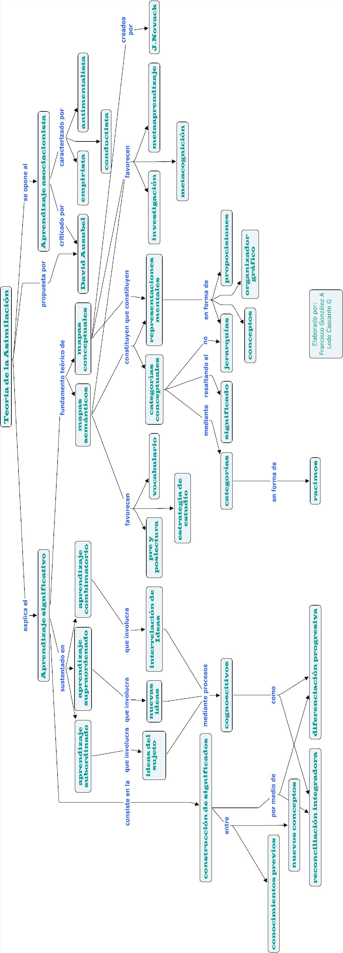

Capítulo II

LOS MAPAS CONCEPTUALES: UN INSTRUMENTO
PARA APRENDER SIGNIFICATIVAMENTE

Los mapas conceptuales y el aprendizaje significativo.

Cuidados y ventajas de los mapas conceptuales.

Estrategias para elaborar los mapas conceptuales en el aula.

Actividades para trabajar los mapas conceptuales

Conceptos claves y clarificación para la compresión del capítulo II

CONCEPTOS CLAVES | CLARIFICACIÓN
Mapa conceptual como recurso esquemático | Considerado un conjunto de significados conceptuales incluidos en una estructura de proposiciones. Un mapa conceptual “puede ser considerado como una representación visual de la jerarquía de las relaciones entre conceptos, contenidos en la mente (…).Ausubel
Los conceptos | Puede ser considerado como aquella palabra que se emplea para designar cierta imagen de un objeto o de un acontecimiento que se produce en la mente del individuo.
Las proposiciones | Consta de dos o más términos conceptuales unidos por palabras para formar una unidad semántica con sentido lógico.
Unidades semánticas | Constituyen las oraciones con sentido lógico, formadas por la unión de varios conceptos y proposiciones , que facilitan la construcción conceptual del conocimiento.
Aprendizaje interrelacionado | Las relaciones lógicas del aprendizaje, se logra con el mapas conceptual al no aislar los conceptos , las ideas de los alumnos y la estructura de la disciplina.

Los mapas conceptuales: un instrumento
para aprender significativamente
La idea central de la Teoría de Ausubel es la del aprendizaje significativo, entendido como el proceso que relaciona nueva información con algún aspecto ya existente en la estructura cognoscitiva de un individuo, que es relevante para el material que se intenta aprender Este proceso, ocurre por medio de la diferenciación de material de aprendizaje significativo y promueve la construcción e interrelación de nuevas ideas, a partir del desarrollo de secuencias de aprendizajes diseñados a partir de ejes problemas.
Los mapas conceptuales están fundamentados en el aprendizaje significativo propuesta por Ausubel, a partir de los principios antes señalados. En relación con lo anterior, el principal objetivo de los mapas conceptuales radica en lograr que el estudiante aprenda significativamente, es decir, ayudarle a liberar el potencial intelectual que posee, a través de la relación significativa entre conceptos en forma de proposiciones, los cuales deben estar organizados siguiendo los principios ya señalados.
Este instrumento de aprendizaje constituye un recurso esquemático para representar un conjunto de significados conceptuales incluidos en una estructura de proposiciones. Un mapa conceptual “puede ser considerado como una representación visual de la jerarquía de las relaciones entre conceptos, contenidos en la mente (…). Esta circunstancia hace que sea muy apropiada para mostrar las relaciones proporsicionales entre conceptos”
El principal objetivo de los mapas conceptuales radica en lograr que el estudiante aprenda significativamente, es decir, ayudarle a liberar el potencial intelectual que posee, a través de la relación significativa entre conceptos en forma de proposiciones
Ausubel, 1989, p.46. Y consiste en la puesta
en “práctica del modelo de aprendizaje significativo
de Ausubel. Debido a su orientación práctica y
aplicada, se habla de ellos como “instrumento”, “recurso esquemático”, “técnica o método”, “ estrategia de aprendizaje” (…) La función de los mapas conceptuales consiste en ayudar a la comprensión de los conocimientos que el alumno tiene que aprender y a relacionarlos entre si o con otros que ya posee” ( Ontoria y otros, p.36.1996)
Los mapas conceptuales como instrumento, técnica y método son una ayuda para clarificar los conceptos claves y relevantes que deben aprenderse y para establecer relaciones con otros conocimientos nuevos. “La construcción de los mapas conceptuales (..), es un método para ayudar a estudiantes y educadores a captar el significado de los materiales que se van a aprender” ( Novack, p.52, 1988)
Una forma más gráfica para definir el mapa conceptual sería “… considerarlos en cierto modo homogéneos a los mapas de carreteras. Los conceptos representarán las ciudades y las proposiciones las carreteras que las enlazan. Además, no todas las ciudades tiene la misma densidad de población, ni los conceptos del mapa y los mapas, idéntico poder explicativo o de generalidades (…). El aprendizaje es compartición de significados y los mapas conceptuales revelan esos significados” ( Ausubel, p.111,1989 )
Algunos principios metodológicos que pueden tenerse en cuenta en la elaboración de los mapas conceptuales a partir de las ideas de Novack y Gowin serían, como primer principio el referirse a la importancia de definir qué es un concepto, y qué es una preposición. El concepto puede ser considerado como aquella palabra que se emplea para designar cierta imagen de un objeto o de un acontecimiento que se produce en la mente del individuo, la proposición consta de dos o más términos conceptuales unidos por palabras para formar una unidad semántica.
Un segundo principio incluye los supuestos de la diferenciación progresiva y la reconciliación integradora, sobre todo la idea de que le es más fácil al individuo que aprende a relacionar los conceptos de un todo más amplio y ya aprendido que formularlo a partir de conceptos diferenciados. Un rasgo característico del mapa conceptual es la representación de los conceptos siguiendo el modelo de lo general a lo específico, en donde las ideas más generales o inclusivas ocupen el ápice o parte superior de la estructura y las más específicas en la parte inferior.
Un tercer principio, se refiere a la necesidad de relacionar los conceptos en forma coherente, siguiendo un orden lógico. Esta operación puede hacerse a través de las denominadas palabras de enlace como por ejemplo, para, por, donde, como, entre otros. Estas permiten junto con los conceptos construir frases u oraciones con significado lógico, y proposiciones.
Un cuarto principio, es la necesidad de elaborar los mapas conceptuales siguiendo un orden lógico que permita lograr la mayor posibilidad de interrelación donde se logre un aprendizaje supraordinario y combinatorio, es decir, que permita reconocer y reconciliar los nuevos conceptos con los ya aprendidos y poder combinarlos. En otras palabras, el mapa debe permitir “subir” y “bajar”, esto es explorar las relaciones entre todos los conceptos.
Un quinto principio, es la función o utilidad del mapa conceptual como instrumento de evaluación, ya sea como una actividad de inicio, o de diagnóstico, que presente lo que el alumno ya sabe. También durante el transcurso del desarrollo de un tema específico; o como una actividad de cierre que permita medir la adquisición y el grado de asimilación por parte del alumno sobre el problema de estudio. Lo que ayuda a obtener información sobre el tipo de estructura cognoscitiva que el alumno posee y medir los cambios en la misma medida que se realiza el aprendizaje. Este aprendizaje puede lograrse de forma socializada o individualizada.

“Los mapas conceptuales ayudan a obtener información sobre el tipo de estructura cognoscitiva que el alumno posee y medir los cambios en la misma medida que se realiza el aprendizaje.”
Frases claves

“La construcción de los mapas conceptuales (..), es un método para ayudar a estudiantes y educadores a captar el significado de los materiales que se van a aprender” ( Novack, p.52, 1988)

Cuidados y ventajas de los mapas conceptuales
Para una mayor clarificación, es importante hacer mención de algunos cuidados (no limitaciones) como también las ventajas que posee este instrumento de aprendizaje.

CUIDADOS
Entre los cuidados que se deben tener en cuenta están los siguientes:
- Que se elabore un esquema o diagrama de flujo en lugar de un mapa conceptual; en el cual en lugar de de presentar relaciones supraodinadas y combinatorias entre conceptos, se presentan meras secuencias lineales de acontecimientos.
- Que las relaciones entre conceptos no sean excesivamente confusas. Es decir con muchas líneas y palabras de enlace que produzcan en el estudiante apatía al no encontrarle sentido al orden lógico del mapa conceptual
- Que no se constituya en la única herramienta o técnica para construir aprendizaje, sino, que sea parte de una secuencia más amplias ordenada y sobre todo significativa.
- El docente debe tener presente que la elaboraciones un proceso que requiere tiempo, los estudiantes necesitan practicar el pensamiento reflexivo, es decir, la construcción y reconstrucción de los mapas conceptuales.
- No se deben tomar los mapas conceptuales como parte de la evaluación sumativa, ni deben incluirse como un tipo de item en una evaluación escrita
- El empleo mecánico que pueda darse a los mapas conceptuales por no comprender adecuadamente los fundamentos constructivistas dados por Ausubel y Novack.

VENTAJAS
Indiscutiblemente, el instrumento de aprendizaje ofrece una serie de ventajas en el desarrollo mismo del aprendizaje del estudiante. Entre las que merecen mayor atención están las siguientes:
- Constituye una herramienta que sirve para ilustrar la estructura cognoscitiva o de significados que tienen los individuos mediante los que se perciben y procesan las experiencias.
- Al saber sobre los conocimientos de los alumnos, permite trabajar y corregir los errores conceptuales del estudiante. Así como facilitar la conexión de la información con otros conceptos relevantes de la persona. Es decir, no se remite al simple hecho de definir y recordar lo aprendido del contenido de la materia.
- Facilita la organización lógica y estructurada de los contenidos de aprendizaje, ya que son útiles para separar la información significativa de la información trivial, logrando fomentar la cooperación entre el estudiante y el profesor al vencer la falta de significatividad de la información.
- Permite planificar la instrucción y a la vez ayuda a los estudiantes a aprender a aprender, ya que se le puede medir que concepto hay en la asignatura que el alumno puede aprender. Favorece la creatividad y la autonomía.
- Permite lograr un aprendizaje interrelacionado, al no aislar los conceptos, las ideas de los alumnos y la estructura de la disciplina.
- Fomenta la negociación, al compartir y discutir significados. La confección de los mapas conceptuales de forma grupal, por ejemplo, desempeña una útil función social en el desarrollo del aprendizaje.
- Es un magnifico instrumento de repaso o de introducción a un tema.
- Puede utilizarse como un instrumento de evaluación formativa y de trabajo cooperativo.
- No solo es un magnifico recurso para el aprendizaje, sino que también es un instrumento para que el y la docente lo utilicen en su planificación didáctica.
Sabias que los mapas conceptuales son organizadores gráficos de la información


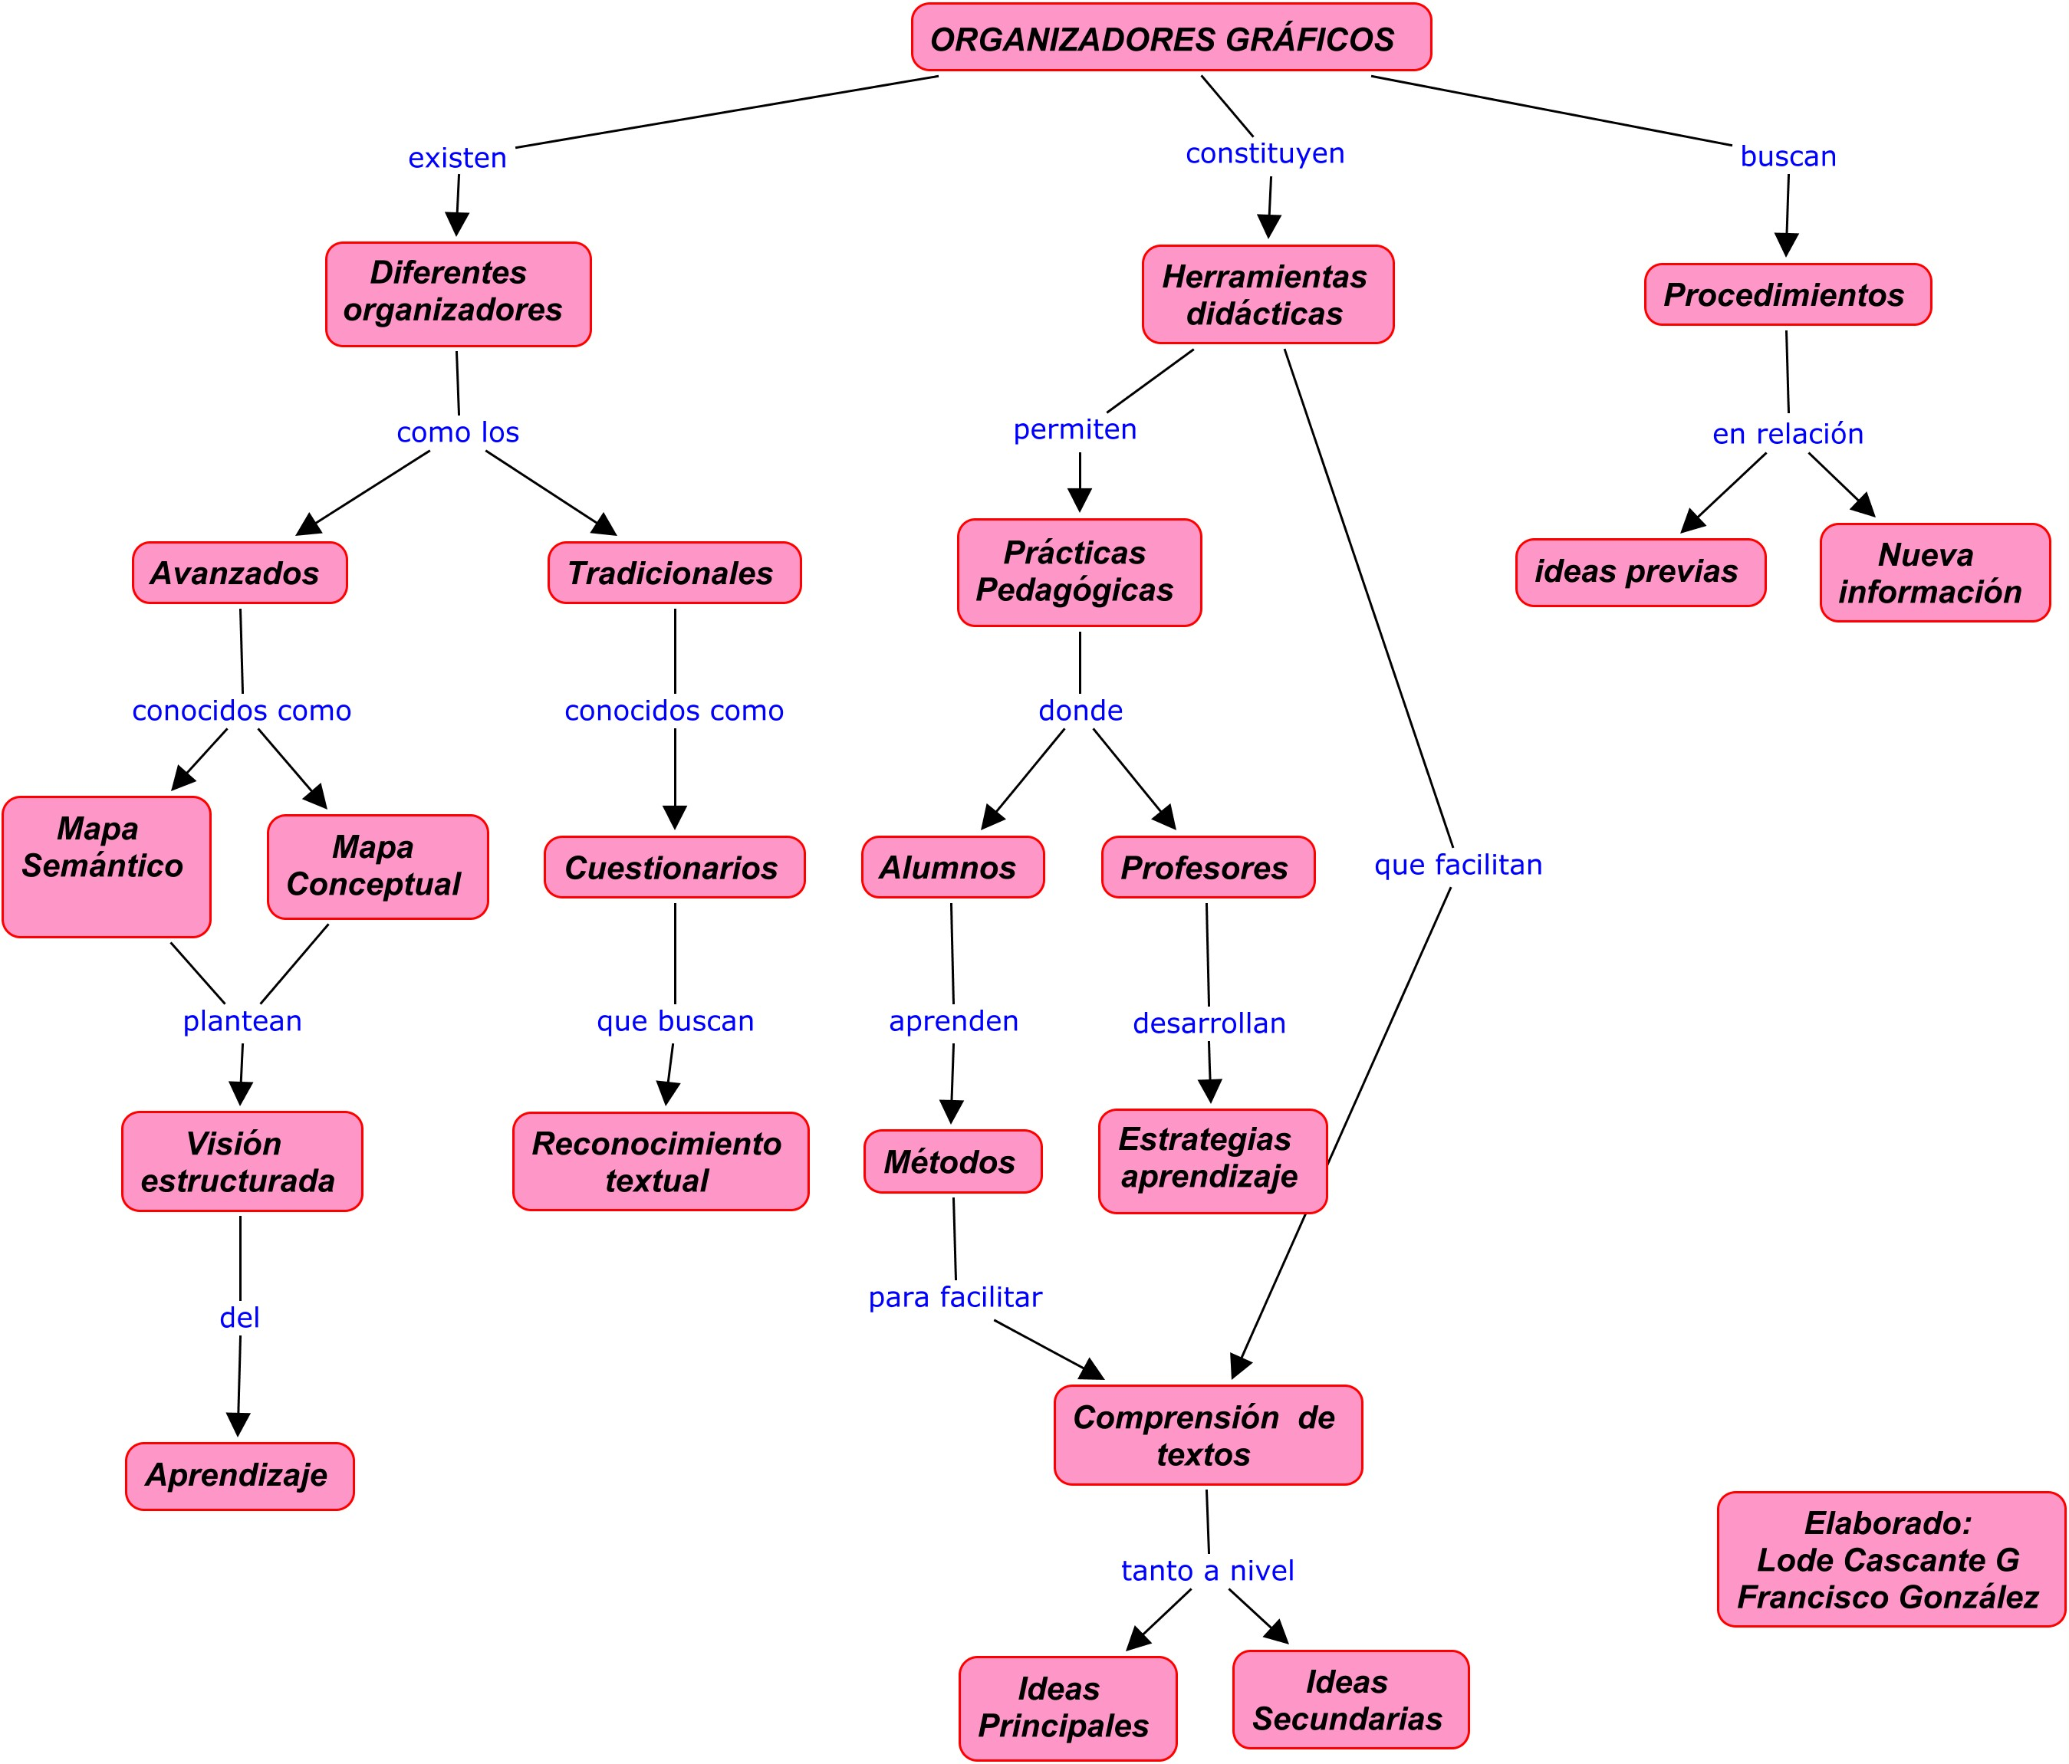

Estrategias para iniciar la elaboración de mapas conceptuales en el aula

A continuación se presentan algunas sugerencias para iniciar con los alumnos la elaboración de los mapas conceptuales en el aula.
En primer lugar antes de iniciar toda actividad para la elaboración de los mapas conceptuales, el docente o la docente debe clarificar a los estudiantes los siguientes aspectos con el fin de lograr el máximo entendimiento para su puesta en práctica.

- Explicar la relación existente entre un mapa conceptual y un mapa de carreteras.

Ciudad

Mapa de Carreteras Mapa Conceptual

- Explicar que es un concepto, una proposición y su importancia
- explicar la importancia de la jerarquía entre conceptos.
- explicar la importancia de formar oraciones con sentido lógico, es decir, unidades semánticas

Actividades para trabajar mapas conceptuales

A continuación se presentan dos actividades mediante las cuales se pueden trabajar los mapas conceptuales en el aula.

I. La explicitación de ideas. A través de los Mapas Conceptuales:
Los mapas conceptuales como una forma de explicitar las ideas de los alumnos requiere, realizar algunas actividades como:
- Repasar los conceptos básicos sobre la elaboración de los mapas conceptuales.
- Escribir en la pizarra cualquier concepto, por ejemplo: árbol, lluvia y preguntar a los estudiantes si crea alguna imagen mental.
- Pedir a los estudiantes que digan todas las palabras que se relacionen con este concepto y escríbalos en la pizarra.
- Nombrar una serie de palabras tales como: es, como, donde, con, entre. Preguntar a los estudiantes si estas palabras crean alguna imagen mental. Indique que estos no son términos conceptuales sino, que son palabras de enlace. Es decir, palabras que se utilizan para unir dos o más conceptos y formar frases con significado.

- Escribir en la pizarra unas cuantas frases cortas formadas por dos conceptos y una o varias palabras de enlace; con el objetivo de ilustrar como el ser humano utiliza conceptos y palabras de enlace para trasmitir algún significado, por ejemplo: El árbol es frondoso.
- Pedir a los estudiantes que formen por si solo unas cuantas frases cortas y que identifiquen las palabras de enlaces y conceptos.
Árbol como
Lluvia es

El árbol es frondoso

- Ordenar los conceptos de lo más general a los más específicos.
- Pedir a los estudiantes que elaboren el mapa conceptual e indicarles que el mapa se puede hacer y rehacer varias veces.
Frases que se construyen para ser guías del mapa conceptual:
  - Los árboles están junto al ser humano desde el principio de la historia
  - Sus beneficios son aprovechados desde hace miles de años
  - Algunos beneficios son Frutales, de Ornamento, etc.
  - Los árboles producen oxígeno que necesitamos todos los animales.
Mapa conceptual OJO

II. Mapas conceptuales elaborados a partir de materiales impresos.
Para la elaboración de los mapas conceptuales como una forma de construir conocimiento a partir de materiales impresos, se deben considera los siguientes pasos:
- Repasar los conceptos básicos sobre la elaboración de los mapas conceptuales
- Elegir uno o dos párrafos o de un libro de texto o de cualquier otro material impreso y hacer que los estudiantes lo lean y seleccionen los conceptos más importantes. Es decir, aquellos conceptos necesarios para entender el significado del texto
- Pedir a los estudiantes que saquen una lista y la orden de conceptos generales a los específicos.
- Se puede empezar a elaborar un mapa conceptual empleando la lista ordenada como guía para construir la jerarquía conceptual
A continuación se presenta un ejemplo de la elaboración de un mapa conceptual a partir de un material impreso
Texto de trabajo
Primera Guerra Mundial
La Primera Guerra Mundial fue un conflicto armado a escala mundial desarrollado entre 1914 y 1918. Originado en Europa, por la rivalidad entre las potencias imperialistas, se transformó en el primero en cubrir más de la mitad del planeta. Fue en su momento el conflicto más sangriento de la historia. Antes de la Segunda Guerra Mundial, esta guerra solía llamarse la Gran Guerra o la Guerra de Guerras.
A finales del siglo XIX, Inglaterra dominaba el mundo tecnológica, financiera, económica y sobre todo políticamente. Alemania y Estados Unidos le disputaban el predominio industrial y comercial. Durante la segunda mitad del siglo XIX y los inicios del siglo XX se produjo la repartición de África (a excepción de Liberia y Etiopía) y Asia Meridional, así como el gradual aumento de la presencia europea en China, Estado en franca decadencia

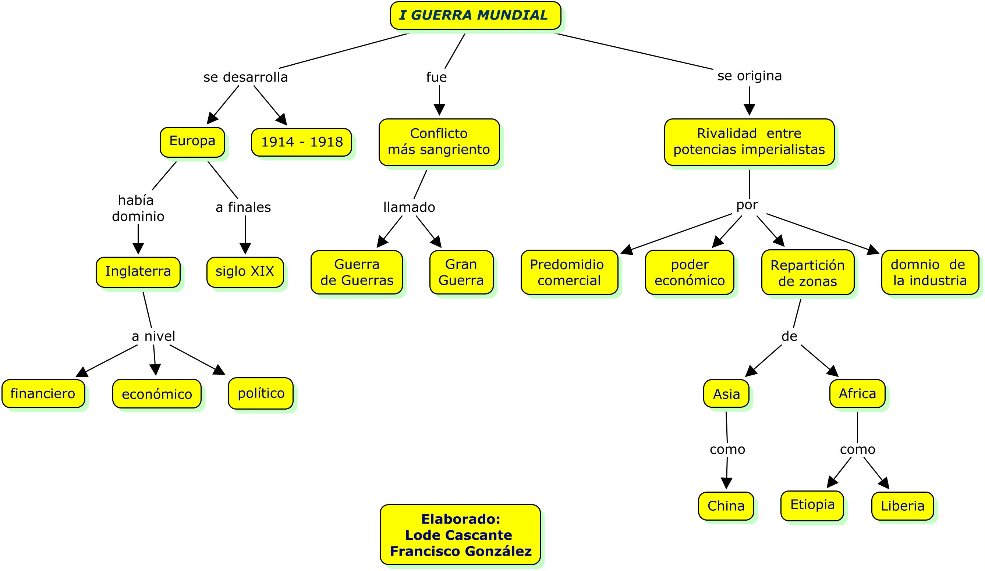

Primera Guerra Mundial


Capítulo III

Propuesta para la evaluación de los mapas conceptuales

Actividades y técnicas evaluativas por medio de mapas conceptuales

Instrumentos para la evaluación de mapas conceptuales

Conceptos claves y clarificación para la compresión del capítulo III

CONCEPTOS CLAVES | CLARIFICACIÓN
Evaluación diagnóstica | Consiste a través del empleo de mapas conceptuales, conocer o proporcionar los antecedentes necesarios para que cada alumno comience el proceso de aprendizaje en el punto más adecuado, de modo que pueda iniciar con éxito los aprendizajes nuevos e identifique las deficiencias reiteradas en el logro de uno o de más aprendizajes. Además, mediante la evaluación diagnóstica sed intente valorar los conocimientos previos y las características de la estructura cognitiva de los estudiantes, con el propósito de partir de allí.
Evaluación formativa | El objetivo no es probar lo que el alumno sabe, sino mejorar el sujeto que se está evaluando, la cual se ajusta en forma continua, a través de la información suministrada, para poder llegar a la forma optima y con éxito. Ayuda a facilitar el aprendizaje de los alumnos y alumnas, no simplemente medir cuánto han aprendido.
Evaluación Sumativa | Se le llama de producto, de salida, aditiva, etc. Consiste en identificar cuánto ha aprendido un alumno en cierto período, con el fin de calificarlo. En este tipo de evaluación, se tiene en cuenta todo el proceso y se hace una síntesis final o terminal, desde el punto de vista de cada alumno o alumna.
Contenido Procedimental | Conjunto de habilidades, técnicas y estrategias que emplean los estudiantes a la hora que enfrentan a procesos de aprendizaje que requieran la realización de actividades que conlleven a la ejercitación de una serie de habilidades metacognitivas.
Contenido Conceptual | Se debe entender el conjunto de objetos, hechos o símbolos que tienen ciertas características comunes. Los conceptos conllevan un grado de abstracción profundo, son contenidos de este tipo, por ejemplo, la ley de la gravedad o el feundalismo
Contenido Actitudinal | Debe entenderse como una disposición interna a valorar favorable o desfavorablemente una situación, un hecho, una creencia, y que tienden a mantener determinados comportamientos ante diferentes situaciones, como por ejemplo en respeto a la naturaleza y la actitud dialogante hacia los demás.

Propuesta para la evaluación de los mapas conceptuales

La evaluación a través de mapas conceptuales constituye una alternativa interesante para la valoración de contenidos declarativos, es decir, favorecen la posibilidad de conocer las representaciones jerárquicas de los conceptos en forma de preposiciones sobre un tema determinado, de la misma forma aporta datos relevantes en cuanto a las características idiosincráticas (cognitivas) de quienes los elaboran. Aspectos fundamentales de tomar en cuenta cuando se trata de promover aprendizajes significativos.
En este sentido es importante señalar que la propuesta de evaluación que se presenta, intenta desarrollar actividades e instrumentos que faciliten la aportación de una serie de criterios sobre el empleo de los mapas conceptuales, con el objetivo de aportar evidencias del logro de los aprendizajes de los estudiantes.
Para ello, la propuesta se divide en dos partes, la primera desarrolla una serie de aspectos relacionados directamente con actividades y técnicas evaluativas empleando los mapas conceptuales como recursos de aprendizaje. La segunda tiene que ver directamente con el diseño de instrumentos de evaluación específicos para la recolección de datos que permitan evidenciar el logro de aprendizajes por medio de los mapas conceptuales.

Es importante anotar que la propuesta no se centra en un nivel, ni materia específica, por el contrario intenta ser lo más general posible, con el propósito que abarque, la evaluación de los mapas conceptuales desde los niveles de cuarto grado en adelante, inclusive los ámbitos de aprendizaje universitarios.

Actividades y técnicas evaluativas por medio de Mapas conceptuales

Según lo señala Díaz Barriga y Hernández (2005), las siguientes constituyen una alternativa de actividades evaluativas, empleando el mapa conceptual como un recurso o herramienta de aprendizaje.
Solicitando su elaboración a partir de que el profesor proponga una temática general o un concepto nuclear. Con base en una temática o concepto nuclear se pide a los alumnos que construyan una mapa con los conceptos y relaciones que ellos consideren para su adecuado desarrollo. Obviamente, tanto el concepto nuclear como los involucrados del mapa serán principalmente aquellos que se revisaron en el proceso instruccional.
En este caso es posible “ valorar al natural los distintos aspectos considerados por Novak y Gowin; este es: la forma en que los alumnos son capaces de evocar una serie de conceptos pertinentes al concepto nuclear, el modo en que son jerarquizados en niveles de inclusividad, la precisión semática con que se les ubica y al habilidad que se manifiesta para establecer las relaciones apropiadas entre conceptos.” ( Díaz y Hernández,

2005, p. 384). Es decir, según esta modalidad no hay referente que les ayuden a elaborar el mapa salvo el concepto nuclear, de modo que el alumno tiene que evocar los conceptos pertinentes y las relaciones existentes entre ello. Este tipo de estrategia puede utilizarse en las tres formas de evaluación; pero es recomendable utilizarla en evaluación inicial.
Otra variante constituye cuando se solicita la elaboración del mapa conceptual a partir de un grupo o lista de conceptos que el profesor propone. Para este caso se sugiere no dar una lista enorme de conceptos que haga demasiado difícil su elaboración; es recomendable seleccionar los conceptos que se juzguen apropiados para valorar el tema u objetivos que interesa evaluar. Se recomienda para la evaluación diagnóstica, formativa o sumativa.
Presentar los estudiantes la estructura de un mapa conceptual sobre un tema determinado y pedirles que incorporen en él los conceptos que consideren necesarios, es otra forma de atender la evaluación de los mapas conceptuales. Aquí , la estructura del mapa conceptual podrá estar identificada por el concepto nuclear y se podrá o no proporcionar a los alumnos una lista de los conceptos involucrados para completar el mapa, según se considere pertinente. El énfasis deberá “ ubicarse en verificar si los alumnos son capaces de relacionar los conceptos revisados con una estructura conceptual que los englobe…” ( Díaz y Hernández, 2005, p. 385).

Instrumentos para la evaluación de
mapas conceptuales

A continuación, se exponen una serie de instrumentos de evaluación, diseñados a la luz de la teoría del aprendizaje significativo, que persiguen el desarrollar formas de evaluación de los mapas conceptuales como técnicas o herramientas de aprendizaje. Éstos, se desarrollan mediante las tres funciones típicas de la evaluación: diagnóstica, formativa y sumativa.
En la primera se intenta, a través del empleo de mapas conceptuales, conocer o proporcionar los antecedentes necesarios para que cada alumno comience el proceso de aprendizaje en el punto más adecuado, de modo que pueda iniciar con éxito los aprendizajes nuevos e identifique las deficiencias reiteradas en el logro de uno o de más aprendizajes. Además, mediante la evaluación diagnóstica sed intente valorar los conocimientos previos y las características de la estructura cognitiva de los estudiantes, con el propósito de partir de allí.
En relación con la evaluación formativa, el objetivo no es probar lo que el alumno sabe, sino mejorar el sujeto que se está evaluando, la cual se ajusta en forma continua, a través de la información suministrada, para poder llegar a la forma optima y con éxito. Ayuda a facilitar el aprendizaje de los alumnos y alumnas, no simplemente medir cuánto han aprendido.
A la evaluación sumativa también se le llama de producto, de salida, aditiva, etc. Consiste en identificar cuánto ha aprendido un alumno en cierto período, con el fin de calificarlo. En este tipo de evaluación, se tiene en cuenta

todo el proceso y se hace una síntesis final o terminal, desde el punto de vista de cada alumno o alumna.
Es importante señalar, que los instrumentos que a continuación se aportan se fundamentan en las visión de la categorización de los contenidos desde la posición de procedimentales, conceptuales y actitudinales del aprendizaje.
Por contenidos procedimentales se puede entender como el conjunto de habilidades, técnicas y estrategias que emplean los estudiantes a la hora que enfrentan a procesos de aprendizaje que requieran la realización de actividades que conlleven a la ejercitación de una serie de habilidades metacognitivas.
En relación a los contenidos conceptuales se debe entender el conjunto de objetos, hechos o símbolos que tienen ciertas características comunes. Los conceptos conllevan un grado de abstracción profundo, son contenidos de este tipo, por ejemplo, la ley de la gravedad o el feundalismo.
Los contenidos actitudinales deben entenderse como una disposición interna a valorar favorable o desfavorablemente una situación, un hecho, una creencia, y que tienden a mantener determinados comportamientos ante diferentes situaciones, como por ejemplo en respeto a la naturaleza y la actitud dialogante hacia los demás.
Seguidamente se presentan los tres instrumentos de evaluación de mapas conceptuales, diseñados para cada una de las funciones del proceso evaluativo.

Registro descriptivo de evaluación diagnóstica empleando mapas conceptuales.
Materia: ___________________ Ciclo _________ Nivel___________ Grupo _____________
Alumno________________________________________ Edad _____________ Fecha: __________________
Profesor: ___________________________________________________________
Contenidos | Valoraciones | Erróneos | Inconsistentes | Escasos | Adecuados | Destacados
  Aspectos
 | * Principios de orden jerárquico
 | * Relaciones Lógicas entre conceptos
 | * Construcción de estructuras jerárquicas
 | * Reconocimiento de conceptos
 | * Reconocimiento de palabras de enlace.
 | * Reconocimiento de concepciones erróneas
 | * Reconocimiento de lagunas conceptuales
 | * Construcción de Estructuras Semánticas
 | * Identificación de conceptos claves.
 | * Organización de su Trabajo.
 | * Colaboración activa en el aprendizaje.
 | * Autonomía en su trabajo.

Registro descriptivo de evaluación formativa empleando mapas conceptuales
Materia: ___________________ Ciclo _________ Nivel___________ Grupo _____________
Alumno________________________________________ Edad _____________ Fecha: __________________
Profesor: ___________________________________________________________
Contenidos |  | Valoraciones  Erróneos | Inconsistentes | Escasos | Adecuados | Destacados
  Aspectos
 | * Identificación de conceptos jerárquicos más inclusivos
 | * Relación entre conceptos más inclusivos y menos iclusivos
 | * Diferenciación progresiva de conceptos
 | * Reconciliación integradora de conceptos
 | * Cantidad y calidad de conceptos
 | * Construcción de unidades semánticas
 | * Dominio profundo del tema
 | * Relaciones espacio - temporales
 | * Juicio crítico del tema.
 | * Organización de su trabajo
 | * Colaboración activa en el aprendizaje
 | * Autonomía en su trabajo
 | * Criticidad en su trabajo
 | * Originalidad en la construcción del mapa.

Registro evaluativo de carácter sumativo empleando Mapas Conceptuales
Materia: ___________________ Ciclo _________ Nivel___________ Grupo _____________
Alumno________________________________________ Edad _____________ Fecha: __________________
Profesor/a: ____________________________________ Calificación: _____________ Porcentaje % ______________
Contenidos | Aspectos | Valoración | Inadecuado | Adecuado | Destacado | Total
  Puntaje
 |  |  | 0 ptos | 1 pt | 2 pts
 | * Construcción de niveles jerárquicos adecuados | Entre 0-5
 | * Diferenciación entre conceptos y palabras de enlace. | Entre 0-5
 | * Construcción adecuada de prepocisiones | Entre 0-4
 |  | Total:
 | * Calidad y Cantidad de Conceptos | Entre 0-15
 | * Calidad y Cantidad de preprocisiones | Entre 0-4
 | *Diferenciación adecuada de conceptos | Entre 0-4
 | * Reconciliación adecuada de conceptos. | Entre 0-4
 | * Identificación de conceptos centrales | Entre 0-4
 |  | Total:
 | * Organización de su trabajo | Entre 0-2
 | * Colaboración activa en el aprendizaje | Entre 0-2
 | * Autonomía en su trabajo | Entre 0-2
 | * Criticidad en su trabajo | Entre 0-2
 | * Originalidad en la construcción del mapa. | Entre 0-2
 |  | Total:

Capítulo IV

Software: Cmpatools

Herramienta para la construcción de
Mapas conceptuales

Origen del software

Facilidades del software

Instalación en Windows Xp

Crear un Cmap

Conceptos claves y clarificación para la compresión del capítulo IV
CONCEPTOS CLAVES | CLARIFICACIÓN
Cmaptolls
IHMC
Aprendizaje colaborativo

Tecnologías de la información y la comunicación

INTRODUCCIÓN:
El software Cmapstool es una herramienta creada para potenciar la elaboración de los mapas conceptuales con ayuda del recurso tecnológico como es la computadora y facilitar la creación de conocimiento de forma dinámica y creativa.

Responde a una iniciativa de Alberto Cañas y J Novack , después de considerar la urgencia de recoger la información de los conocimientos de los grandes científicos de la NASA, lograr organizar y dar a conocer la información de forma ordenada, sintética y con facilidad de entendimiento.
Los programas de la Universidad Florida y del Institute for Humen & Machine Cognition ( IHMC), multiplataforma y compartidos por “ todo el mundo” ofrecen una oportunidad para generar conocimiento de manera compartida desde cualquier lugar del planeta.

Origen del software del IHMC de la Universidad de Florida
El Institute for Humen & Machine Cognition ( IHMC), de la Universidad Florida ha creado un conjunto de herramientas que facilita la creación de mapas conceptuales en las computadoras, por medio de unas aplicaciones escritas por Java. Tambien facilita su uso en redes, tanto locales como por Internet.
Según Gorka Palazio, el Cmpas Tools es un programa del Instituto de Ciencia cognitiva ( IHMC) que nos permite adentrarse en el aprendizaje de la enseñanza significativa con recursos multimedia.

Facilidades el Concept Map Tools

Posibilita navegar por otros mapas ya realizados e interactuar con los conceptos. Es decir que la persona manipula el mapa para aprender.
Sobre todo facilita la posibilidad de crear otros mapas forma sencilla.

¿Qué facilita el Concept Map Tools?

El programa se puede descargar de forma gratuita desde el servidor de IHMC en:
( http://cmap.ihmc.us/downlood/ )

Instalación en Windows Xp

Introducción:
A continuación se le presenta los procedimientos para realizar la instalación del Cmapstool en su ordenador.

Se recomienda tener cerrados todos los programas de la computadora.
Posteriormente se oprime el botón ‘Next’ para pasar al siguiente paso.
Para cancelar la instalación se puede pulsar sobre ‘Cancel’
Acuerdo de la Licencia
Seleccionar ‘I accept …..’
Y al final pulsar el botón ‘Next’

Tipo de Instalación

Se presentan dos opciones para realizar la instalación:
- Instalación típica o Instalación avanzada ( recomendada para administradores de sistemas o redes)
- La más recomendada es la instalación típica.

Selección de Accesos Directos

Da la opción de configurar las diferentes formas de acceso a la aplicación.
Da la información de la configuración de la instalación.

Si todo esta correcto sólo habrá que pulsar sobre ‘Install’.

Proceso de Instalación

Para terminar la instalación se espera un breve periodo de tiempo hasta que finalmente aparece el mensaje de instalación completada.

Crear un Cmap

En la ventana "Vistas - CmapTools", se selecciona Archivo, y se hace clic en Nuevo Cmap o pulsamos las teclas Ctrl + N para crear un Cmap.

Tras esta operación se abre un nuevo Cmap con el nombre inicial de
"Sin título 1".

En un Cmap abierto podemos abrir un nuevo Cmap, para ello, seleccionamos Archivo , y hace clic en Nuevo Cmap, se abrirá un nuevo Cmap.

Añadir un concepto al Cmap

Usando el botón izquierdo del ratón y haciendo doble click en cualquier punto del Cmap. También se puede realizar usando el menú 'Editar' y seleccionando "Concepto Nuevo"

Para iniciar se tiene que hacer click con el botón izquierdo del ratón sobre la forma que aparece en la pantalla , y para escribir el concepto que se desea introducir.

Crear una Nueva Proposición desde un Concepto

En un Cmap abierto :
Se hace clic con el botón izquierdo sobre el concepto con el que queremos hacer la proposición.

Con el botón izquierdo del ratón pulsa sobre las flechas que aparecen sobre el concepto y arrastramos el ratón, aparecerá una flecha que se desplaza según el puntero. Cuando soltemos el ratón aparecerá una nueva caja en el lugar donde hemos soltado el ratón y en mitad de la línea de enlace y se puede escribir el nexo de unión entre un concepto y otro.

Podemos observar que sobre el recuadro en el que escribiremos el nexo también hay flechas por si queremos añadir conceptos a la proposición con el mismo nexo.

Guardar un Cmap

En un Cmap abierto:
Se selecciona en el Archivo, y después Guardar Cmap si quiere guardar un Cmap ya existente, o Guardar Cmap Como para guardar un nuevo Cmap.

Aparecerá la ventana "Guardar Cmap Como" . Aquí deberá completar los diferentes campos, aunque no todos son necesarios.

Una vez completado los distintos campos, marque sobre el botón Guardar , para guardar el Cmap en la carpeta My Cmaps.

En la ventana "Guardando Cmap" se puede observar el progreso de la operación mientras que en la ventana "Vistas - CmapTools" el Cmap que ha guardado aparecerá bajo el recuadro My Cmaps.
Abrir un Cmap
En la ventana "Vistas - CmapTools" :
Marque sobre el Cmap que desea abrir. Selecciones Archivo y después Abrir y el Cmap se abrirá en otra ventana. También puede dar doble click sobre el mapa que desea abrir.

Arrastrar Recursos
Desde el escritorio hasta un Cmap abierto:
Un recurso puede ser añadido a un concepto del Cmap arrastrándolo desde el escritorio o una carpeta abierta. Una vez que el recurso es situado encima del concepto y se suelta el ratón, aparecerá la ventana "Editar enlace al recurso".
Si el recurso es una imagen que quiere como fondo para el Cmap, marque la opción Set as Background .
Además, se dispone de la opción Descripción y Palabras claves que permiten añadir información extra sobre el recurso.

Para terminar marque en Aceptar.

Ahora al mirar el Cmap, un icono de enlace del grupo del recurso aparece junto al concepto. El icono de enlace del grupo del recurso aparece con una imagen representativa del tipo de recurso que es. Existen 13 tipos diferentes de iconos, y cada uno representa un tipo de recurso; imagen, texto, vídeo, sonido, etc.

Marcando con el botón izquierdo del ratón sobre el icono del recurso, se despliega una caja con el
nombre del recurso y aparece un recuadro con la descripción del recurso, si la hemos realizado.

Si marcamos con el botón izquierdo del ratón sobre el nombre del recurso, el recurso se abrirá. Si es una imagen con un visor de imágenes.

Después de pinchar en el botón Adicionar, aparecerá la ventana "Editar propiedades del recurso".

Una vez haya terminado de describir el enlace al recurso, pinchando en el botón Aceptar, el recurso se copiara en la carpeta "My Cmaps".

La ventana de Estilos
La ventana Estilos ayuda a modificar elementos del mapa como: forma del recuadro, colores de los conceptos o palabras de enlace, o de las lineas, así como ayudar a realizar las conexiones del mapa.

Existen una serie de aplicaciones para la elaboración del cmpstools, que potencian la capacidad creativa de la persona que utiliza la herramienta, requiere como señala Ausubel, de una actitud de querer aprender, y eso facilita el proceso de aprender a enseñar y de enseñara a aprender.

Ejemplos de mapas conceptuales con ayuda del
Software Cmpatools

CONCLUSIONES

Una vez finalizado el trabajo sobre mapas conceptuales como una propuesta para el desarrollo de un aprendizaje significativo, que facilite reconocer que dentro de la dinámica del aula existe una gran complejidad y diferencia de la forma en la cual aprenden los estudiantes; es que las recomendaciones y reflexiones van dirigidas a los docentes como responsables del proceso de aprendizaje que se desarrolla en la micro cultura del aula.
El aprendizaje debe visualizarse como un proceso activo en el cual se cometerán errores y las soluciones serán encontradas a través de un proceso social que debería de suceder dentro de los grupos colaborativos y en un escenario lo más natural posible, con el fin de respetar las particularidades de cada ser humano.
El docente debe proveer un ambiente en el cual el estudiante puede experimentar una construcción de significados con la ayuda de andamiajes conceptuales a través de instrumentos para el desarrollo cognitivo de diferente tipo y calidad, que promuevan un aprendizaje basado en la compresión.
Para el desarrollo del aprendizaje se debe considerar que este se da como un proceso en el interior del cerebro de cada individuo y a la vez en un medio cultural determinado. Estos elementos deben ser considerados a la hora de plantear una situación de aprendizaje, con el fin de lograr que la construcción de significados esté acorde con la dinámica particular y compleja de cada individuo.

Ángel Pérez Gómez (2003) señala citando a Feito, 2001, “En la mayoría de los casos el sistema educativo produce un conocimiento academicista, de usar como moneda de intercambio y olvidar después, que sirve para ir tirando de un examen a otro, de un curso a otro de una interminable carrera de obstáculos hacia unas credenciales académicas menos indicativas de las destrezas de sus poseedores”. P.29. Con la puesta en práctica de los instrumentos que potencian el desarrollo cognitivo como son los mapas conceptuales, se podría afirmar que lo que se produce en los estudiantes es realmente un aprendizaje verdadero porque involucra significativamente sus ideas, sus esquemas axiológicos, y sobre todo su creatividad; lo cual, favorece el desarrollo de capacidades y habilidades particulares, respetando su propio estilo de aprendizaje.
Hay que considerar que el cambio global en el escenario de las relaciones e intercambios de los seres humanos se producen de una forma acelerada de intercambio de información fragmentada y compleja que lo que provoca en los individuos es saturación desconcierto y desinformación. La escuela no puede escapar de esta realidad, de ahí, que es prioritario que los docentes tengan la capacidad de desarrollar en los estudiantes esquemas comprensivos, como son los mapas conceptuales, que potencien el desarrollo de otras capacidades de aprendizaje que no sea solo el recibir y conocer datos.
Es importante señalar que el conocimiento y la información han dejado de ser patrimonio de la escuela, lo que se debe hacer es desarrollar en los estudiantes la capacidad de un pensamiento para la comprensión, de transformar el cúmulo de información de los conocimientos en cuerpos organizados de proposiciones que ayuden a comprender mejor la realidad y transformar ese conocimiento en pensamiento y sabiduría.
Los sistemas educativos en gran parte ya obsoletos, se muestran incapaces de afrontar satisfactoriamente los desafíos de las nuevas representaciones simbólicas de las formas de vivir de las sociedades contemporáneas. Hay que repensar la forma de concebir la escuela, a partir de una reconstrucción de los modos de pensar y sentir, ya no “el esquema tradicional de transmisión y aprendizaje de contenidos de la cultura empaquetada en el currículo academicista” (Pérez, 2003, p.39), sino que la escuela sería la reconstrucción personal y la recreación personal de la realidad.
El reto de la escuela de “convertir la información en conocimiento y el conocimiento en sabiduría nos enfrenta al reto pedagógico de favorecer la construcción del sujeto“ (Pérez, 2003, p.40). Es decir, se pretende el desarrollo de capacidades en el ámbito educativo que implica ayudar a conocer, contrastar, mejorar y transformar las teorías personales de los individuos que son parte de su vida cotidiana para enfrentar la realidad y actuar en ella. La gran interrogante sería ¿Cuándo ocurre el aprendizaje?, y ante esto se podría responder que la satisfacción en la práctica docente se da cuando se produce aprendizaje relevante, es decir, cuando los procesos de enseñanza y aprendizaje faciliten la ampliación y reconstrucción de los reconocimientos personales.
El docente debe procurar una organización lógica conectada con la realidad y una organización psicológica de los contenidos que le permita al estudiante aprender, una yuxtaposición de contenidos y disciplinas.

La utilización de los mapas conceptuales en la organización y reestructuración de los contenidos curriculares constituyen un recurso que puede facilitar una visión y organización más integral de las disciplinas.
Una competencia pedagógica importante consiste en crear y organizar escenarios de comunicación entre relaciones humanas y los productos culturales que se intercambien en el contexto, que provoquen una reconstrucción adaptativa y creativa de los esquemas personales de los estudiantes. Es decir, el propósito fundamental de la escuela es crear espacios de convivencia intercultural de alto nivel.
La forma de cambiar las preconcepciones y las ideas previas alternativas no es tarea fácil para el docente, tampoco es un proceso rápido como lo haría una simple transmisión de contenidos, sino que, lo que se debe potenciar son experiencias vitales y la facilidad de inserción en escenarios donde se vive y aprende la cultura, y así, el sujeto puede reconstruir y transformar la realidad.
Las estrategias metodológicas con actividades significativas deben considerar la realidad de cada estudiante. Es decir, enseñar y aprender “utilizando proyectos de trabajo permite y requiere partir de problemas e interrogantes, planificar y diseñar procesos de actividades y recogida, selección, organización y contraste de la información, generar estrategias de análisis y comparación, capacidades expresivas de comunicación…, entre otras”. Busca crear una lógica en el trabajo de aula ya que el conocimiento se construye siempre desarrollando un ambiente de respeto afecto y motivación.
El proceso de ampliación de la escolaridad gratuita y obligatoria a provocado la heterogeneidad y diversidad de los estudiantes escolarizados lo que implica dificultades en los procesos de enseñanza porque se ha considerado que igualdad de oportunidades es igual a homogeneidad de contenidos, métodos, ritmos, técnicas de trabajo, lo que ha provocado el fracaso de los grupos históricamente marginados.
Lo que se debe potenciar en favorece la equivalencia de oportunidades es un clima de integración y respeto a la diversidad, es decir, comprender que notados los individuos aprende de la misma forma y que existen diferencias que los particularizan, ya sea, en el ámbito cultural, artístico, deportivo, etc.
El compromiso del sistema educativo sería formar y capacitar al docente en la elaboración de materiales y recursos de calidad, en la utilización de instrumentos de aprendizaje significativo, que implique consideraciones metacognitivas, aprender a aprender, potenciar el reconocimiento de la diversidad en el aula y su atención.
La utilización de los mapas conceptuales en el aula no deben visualizarse como una moda, sino valorar la importancia de crear en los estudiantes el desarrollo de aprendizajes significativos que faciliten la potencialización de una serie de capacidades y habilidades para enfrentar los retos de una sociedad cada vez más cambiante, con deseos de inclusión y de participación real y consciente.

GLOSARIO
Conceptos pedagógicos

El objetivo de esta breve explicación sobre algunos conceptos psicológicos básicos, es precisamente ayudar al profesor a reconocer ideas que es gran medida ya posee, pero que pueden enriquecer con algunos aspectos novedosos y sobre todo , con la coherencia de un marco común de interpretación, que le permita entender mejor el proceso de enseñanza y aprendizaje. Esperamos que, una vez familiarizados son algunso de los conceptos básicos, el profesorado se sienta interesado por estos temas y pueda profundizar en ellos.

Aprendizaje significativo:
Los aprendizajes mediante los cuales adquirimos conocimientos son procesos de construcción de significados. Un aspecto de la realidad que hasta ese momento no hablamos percibido o entendido empieza a cobrar sentido, y lo cobra a partir de las relaciones que somos capaces de establecer con los esquemas de conocimientos con los que ya contamos. La nueva información se incorpora entonces a la estructura mental, y pasa a formar parte de nuestra memoria comprensiva. Cuantas más conexiones no arbitrarias establezcamos entre el nuevo contenido y los esquemas, más significativo habrá sido el aprendizaje. Desde esta punto de vista, el proceso de enseñanza consiste en crear en el aula contextos significativos, contextos

en los que aparezcan referencias compartidas por el alumno y el profesor. Para que se produzcan aprendizajes significativos, con necesarios, al menos, dos condiciones, que el contenido sea potencialmente significativo, tanto desde el punto de vista lógico como psicológico y que el a lumno esté motivado.

Conflicto cognitivo:
El avance progresivo que se va realizando en el proceso de aprendizaje hacia concepciones cada vez más adecuadas de la realidad se produce gracias a que nuevas informaciones que le llegan al alumno, directamente a partir de su entorno físico y social o indirectamente por medio de los procesos intencionales de enseñanza, entran en contradicción con sus conocimientos, provocando conflictos cognitivos . Estas contradicciones son el motor que pone en funcionamiento los procesos de aprendizaje mediante los cuales el desequilibrio, creado en la estructura cognitiva del alumno por el conflicto, conduce a un nuevo equilibrio, un conocimiento más rico y ajustado, susceptible en todo caso de seguir enriqueciéndose en sucesivos procesos de conflicto- desequilibrio – equilibración.

Conocimientos previos.
Además de la competencia cognitiva que su nivel de desarrollo indique, los alumnos traen consigo unos conocimientos específicos determinados, que condicionan enormemente la inversión educativa. Lo que ya sabe el alumno,

sus concepciones y representaciones s acerca de los temas que se van a abordar en clase, deben ser el punto de partida para el aprendizaje. Los conocimientos previos son, en muchos casos, parciales o erróneos, pero son los que el alumno utiliza para interpretar la realidad. El proceso de enseñanza- aprendizaje consistirá en ir reconstruyendo estas preconcepciones aproximándolas cada vez más al conocimiento científico.

Enseñanza activa.
El proceso de conflicto cognitivo- desequilibrio- equilibración, pone claramente de manifiesto que el sujeto del aprendizaje, el alumno o alumna, es sumamente activo. La actividad se refiere entonces, en la concepción constructivita, a los procesos intelectuales y no meramente a la actividad física observable. Una enseñanza activa será aquella que provoque conflictos al alumno, independientemente de los métodos concretos mediante los cuales la consiga.

Epistemología.
Disciplina filosófica que se ocupa de analizar el fenómeno del conocimiento, al menos en tres grandes concepciones ; la esencia del conocimiento, la posibilidad del conocimiento y la construcción del conocimiento. Para ello, parte de la revisión exhaustiva y crítica de la relación entres el sujeto cognoscente y el objeto por conocer. La preponderancia, supeditación o interdependencia de uno sobre otros ( sujeto – objeto ), ha dado lugar a múltiples controversias, o bien a múltiples métodos de análisis

epistemológicos; el idealismo, el objetivismo, el positivismo, la fenomenología, la dialéctica, ente los más destacados.

Esquemas de conocimiento:
La información que se va adquiriendo durante el desarrollo, se organiza en nuestra estructura mental, mediante los esquemas de conocimiento. Un esquema es entonces, una representación de un aspecto de la realidad. Sus principales características son su naturaleza dinámica y sus conexiones con otros elementos de la estructura cognitiva. Un esquema puede contener más o menos información, tener más o menos relación con otros esquemas, y ser, en fin, más o menos ajustado a las realidad. Cuantas más conexiones tenga establecidas, más rico será y más posibilidades tendrá de seguir enriqueciéndose. Los esquemas son estructuras dinámicas que se van modificando como resultado de los procesos de aprendizaje. Un nuevo conocimiento puede llevar a reestructura varios esquemas dadas las interconexiones existentes entre ellos.

Funcionalidad del aprendizaje
El sentido que un alumno necesita encontrarle a aprender para hacerlo significativamente, tiene que ver entre otras cosas con la funcionalidad del aprendizaje. Es fundamental que el alumno compruebe que los nuevos conocimientos le son útiles en un doble sentido: porque le valen para solucionar problemas extraescolares, con los que se encuentra en la vida

cotidiana, y para entender mejor la realizad en la que se mueve, porque le permiten seguir adquiriendo nuevos conocimientos.

“ Insight”
Concepto que expresa la idea de “ lo entendí”, “aja”, en términos más especializados , define el momento del acto mental donde se expresa la interiorización de un nuevo significado.

Mapa Cognitivo
Es una organización cartográfica o geográfica de los preconceptos o de los conceptos, próximos al alumno, de escaso nivel de abstracción. Objetos de la vida cotidiana. Se representa en forma gráfica (árbol, mesa, silla...)

Mapa conceptual
Es una organización cartográfica o geográfica de los conceptos próximos al alumno, que se apoyan en hechos, ejemplos y experiencias de la vida cotidiana. Los debe elaborar siempre el alumno.
Localiza los conceptos en un espacio visual que trata de convertir en mental.
De esta manera se desarrolla un tipo de pensamiento crítico, constructivo y creador.

Memoria constructiva
Es la memoria de estructuras conceptuales. Se consigue por medio de la elaboración de modelos conceptuales (redes, marcos, mapas...)
Imágenes visuales convertidas en imágenes mentales. Se contrapone a lo puramente memorístico.

Memoria comprensiva.
Cuando un nuevo conocimiento llega a anclarse en un esquema de conocimiento, pasando a formar parte de él, ya no se pierde y puede recuperarse cuando sea necesario. Ello significa que está en nuestra memoria, y que, por lo tanto, somos capaces de recodarlo. Se habla de memoria repetitiva o mecánica, y a que solo recordamos aquello que hemos comprendido, aunque esa comprensión puede ser de muy diferentes niveles, y por lo tanto, aquello que ha pasado a formar parte de nuestros esquemas. La información que retenemos casi por mera repetición, no llega a conectarse con nuestra estructura mental y se pierde.

Motivación.
El aprendizaje significativo exige una cierta predisposición por parte del alumno, a reaccionar el nuevo conocimiento con lo que ya sabe, y no a retenerlo de una manera meramente repetitiva. El alumno debe tener interés por entender lo que ese momento se le plantea como un problema, debe encontrarle sentido a ese aprendizaje. Las razones de ese sentido pueden ser

distintas, pero sin un impulso que movilice los esquemas de conocimiento, no se produciría un aprendizaje significativo.

Red conceptual
Es una organización reticular de los conceptos que al relacionarse entre sí adquieren nuevos significados. Puede ser: red de área, red de unidad de aprendizaje o red de tema. Pretenden construir imágenes visuales para convertirlas en imágenes mentales y favorecer la memoria constructiva.

Representación mental
Los conceptos y destrezas básicas se estructuran en una imagen visual (dibujo, estructura, plano, croquis, mapa...)

Razonamiento deductivo
Proceso de pensamiento lógico que implica obtener conclusiones propias a partir de premisas existente, las cuales de un modo implícito, están contenidos en las premisas.

Razonamiento inductivo
Proceso de pensamiento lógico que implica el descubrimiento de principios y reglas a partir de casos particulares.

Significatividad lógica.
Potenciar la significatividad lógica del contenido quiere decir presentarlo de forma no confusa ni arbitraria con respeto a su estructura epistemológica. Es necesario incorporarlo al proceso de enseñanza- aprendizaje respetando y destacando sus relaciones con los restantes elementos del ámbito de conocimiento al que pertenezca, y presentarlo contextualmente.

Significatividad psicológica.
Favorecer un aprendizaje significativo supone, además de presentar un contenido atendiendo a sus aspectos lógicos , tener en cuenta a la hora de introducirlo en el aula, la relación de ese contenido con la estructura metal del alumno o alumna. Es decir, con su nivel de desarrollo y sus conocimientos.

Referencia Bibliográfica
Ahumada, G. (1983) Mapas Conceptuales como Instrumento para investigar a Estructura Cognitiva en Física. Diseño de Maestría Inédita. Instituto de Física Universidad Federal de Rio Graned Do Soul Sao Paulo.

Ausubel, y otros, (1988) Psicología educativa. Un punto de vista cognitiva. Segunda edición. Editorial Trillas. México

Cascante, L y González, F. (1994) Taller sobre: Cómo usar los mapas conceptuales en el aula?. Jornadas de Capacitación docente, Tercer Ciclo. MEP. Costa Rica.

Castillo y Cabrerizo. (2003) Prácticas de evaluación educativa. Editorial Person, España.

Díaz, Barriga y Hernández, Rojas. (2005).Estrategias docentes para un aprendizaje significativo: una interpretación constructivista. Segunda edición. Editorial Mc Graw Hill, México.

Ontoria, A y otros. (2000). Los Mapas Conceptuales en el aula. Serie Aula EGB. Río de la Plata. Argentina.

Novack y Gowin, (1989) Aprendiendo a aprender. Editorial Martinez Roca. Barcelona España.

Pérez, A. (mayo, 12- 15 de 2003) Encuentro Internacional sobre políticas públicas, investigaciones y experiencias en evaluación educativa: consecuencias para la educación. Bogota: Universidad Pedagógica Nacional

SIMED. (1997). Los mapas conceptuales: una técnica cognitiva para ayudar a la calidad de la educación. Ministerio de Educación Pública, Costa Rica.

